国内图书分类号: TP311.53 密级:公开
国际图书分类号:004

西南交通大学
研究生学位论文

基于Android平台JNI代码单元测试方法研究

年 级 二零一二级
姓 名 于 浩
申请学位级别 工程硕士
专 业 计算机技术
指 导 教 师 胡晓鹏 副教授

二零一五年五月

Classified Index: TP311.53
U.D.C:004

Southwest Jiaotong University
Master Degree Thesis

research on ANDROID JNI CODE UNIT TEST MethodS

Grade: 2012
Candidate: Yu Hao
Academic Degree Applied for: Master
Speciality: Computer Technology
Supervisor: Associate professor Hu Xiaopeng

May, 2015

西南交通大学
学位论文版权使用授权书

本学位论文作者完全了解学校有关保留、使用学位论文的规定，同意学校保留并向国家有关部门或机构送交论文的复印件和电子版，允许论文被查阅和借阅。本人授权西南交通大学可以将本论文的全部或部分内容编入有关数据库进行检索，可以采用影印、缩印或扫描等复印手段保存和汇编本学位论文。

本学位论文属于
1．保密□，在 年解密后适用本授权书；
2．不保密□，使用本授权书。
（请在以上方框内打“√”）

学位论文作者签名： 指导老师签名：

日期： 日期：

西南交通大学硕士学位论文主要工作（贡献）声明
本人在学位论文中所做的主要工作或贡献如下：
1）详细分析了JNI原理，讨论了各种常见JNI代码错误及解决方法；
2）分类整理出一份常见JNI代码错误列表和一份JNI编程优化方法列表；
3）提出两种JNI代码静态测试方法：人工阅读和静态扫描；
4）设计并实现了针对JNI代码的静态扫描工具:jnichecker；
5）提出一种基于模拟对象机制动态测试JNI代码的方法；
6）设计并实现了针对JNI代码的动态模拟框架:jnimock。

本人郑重声明：所呈交的学位论文，是在导师指导下独立进行研究工作所得的成果。除文中已经注明引用的内容外，本论文不包含任何其他个人或集体已经发表或撰写过的研究成果。对本文的研究做出贡献的个人和集体，均已在文中作了明确说明。本人完全了解违反上述声明所引起的一切法律责任将由本人承担。

学位论文作者签名：

日期：

摘 要
随着Android操作系统的广泛应用，Android应用程序大量涌现，带给用户便利同时，软件质量问题日益突出。当前，大量Android应用程序通过JNI来扩展功能和提升性能，测试JNI代码十分必要。本文研究针对JNI代码的单元测试方法。
本文先介绍了Android应用程序与Java虚拟机的相关知识以及单元测试相关概念，并澄清了本文中用到的一些术语（如Java代码、本地代码、JNI代码等）的含义。然后对JNI原理进行了详细分析，并以此为基础分类讨论了各种常见的JNI代码错误，并给出了避免相应错误的解决方法。最后，本文重点研究了针对JNI代码的两类测试方法：静态测试方法和动态测试方法。
静态测试方法方面，本文收集并整理出一份JNI代码的常见错误列表和一份JNI编程优化方法列表；提出了两种测试方法：人工阅读和静态扫描。人工阅读是一种经典的人工测试方法，通过人阅读JNI代码来检查错误；阅读时可参照JNI代码的常见错误列表和JNI编程的优化方法，以便快速地发现JNI代码中的错误和可优化之处。静态扫描是一种自动化测试方法，它通过本文介绍的jnichecker工具对JNI代码文件执行静态扫描分析来发现代码中的错误。jnichecker是一个python命令行工具，采用面向对象的方法设计和实现；通过UML用例图和活动图来描述其用户功能和执行流程。本文将jnichecker的系统功能划分为各个类来实现，给出了jnichecker的系统类图和各个类之间的交互时序图，讨论了jnichecker文件预处理和错误检测功能的实现算法；其中，错误检测功能借助正则表达式来实现。
动态测试方法方面，本文介绍了使用gtest和gmock对C/C++代码进行基于状态和基于交互的测试的方法，并由此引出桩、模拟对象和伪对象的概念。JNI代码有其特殊性：依赖于JNIEnv和JavaVM接口。本文讨论了使用真实对象、桩和模拟对象分别替代依赖接口来测试JNI代码的方法；前两种方法有很大不足，后一种方法需要创建模拟对象；使用现有框架（如gmock）创建模拟对象的会导致代码编写复杂、重复编写和容易出错。本文提出了一种基于模拟对象机制测试JNI代码的方法。该方法使用本文介绍的jnimock框架来创建模拟对象，可配合gtest和gmock来有效测试JNI代码。jnimock基于gmock实现，并对其进行了扩展，提供创建和销毁JNIEnv和JavaVM模拟对象的编程接口（API）。本文给出了jnimock的详细设计和实现方法，并将其源代码免费发布在GitHub网站。测试人员可使用jnimock提供的API快速有效地编写出针对JNI代码的测试用例。

关键词: Android，JNI代码，单元测试，静态测试,jnichecker,动态测试,jnimock
Abstract
With the widespread use of the Android operating system, a lot of Android apps have being developed for bringing convenience to user. At the same time, the software quality problem becomes increasingly prominent.At present, a large number of Android apps utilize JNI to extend their functionality and performance. It is necessary to test the JNI code.In this paper, we study on JNI code unit test methods.
This paper first introduces Android application and Java virtual machine related knowledge, explains the concepts of unit testing, and clarifies some terms (such as Java code, Native code, JNI code, etc.) used in this paper. Then, the JNI internal principles are analyzed in detail. Based on the JNI principles, we analyze various common JNI code errors and give some solutions for avoiding their occurence.Finally, this paper mainly studies two kinds of JNI code testing methods: the static testing method and the dynamic testing method.
For static testing method, we give out a list of common JNI code errors and a list of JNI programming optimization methods, and put forward two kinds of static testing methods: code reviewing and static scanning. Code reviewing is a classic manual testing method. In this method, people find the errors by reading the JNI code source file. In order to quickly checking the JNI code errors, this method refers to the common JNI code error list and the JNI programming optimization list. Static scanning is an automated test method, which utilize jnichecker to scan the JNI code file to find the errors in the code. jnichecker is a python command-line tool which is introduced by this paper. This tool is designed and implemented in an object-oriented way. Its user functionality and executing process are separately described by UML usecase diagram and UML activity diagram. The main function of jnichecker is implemented by several classes.This paper designed the system class diagram and the interaction sequence diagram. File pre-processing and error detecting are the kernel parts of jnichecker. This paper discussed the realization algorithm for each part. Among them, the error detection algorithm is implemented by utilizing regular expressions.
For dynamic testing method, this paper introduces how to use gtest and gmock to test C/C++ code in the state-based and interaction-based ways. From which, some concepts such as Stub, Mock object, Fake Object) are mentioned.JNI code has the particularity which depends on the JNIEnv and JavaVM interface. In this paper, we discussed three kinds of methods for dynamic testing JNI code. They separately use real object, stub and mock object instead of the dependent interface to test JNI code. The former two methods are very inadequate, the last method needs to create the mock objects. The existing frameworks (such as gmock) creating the mock objects may lead to complex programming，redundant work and error-prone code.This paper proposes a mock-based method to test the JNI code.This method invokes the jnimock framework to create the mock objects which can cooperate with gtest and gmock to effectively test the JNI code. The implementation of jnimock is based on gmock. jnimock provide the API for creating and destroying JNIEnv and JavaVM mock objects.The jnichecker detailed design and realization method are given in this paper. This project has been open-sourced on GitHub. The tester can use the jnimock API to quickly and efficiently write JNI code test cases.
Keywords: Android , JNI code, unit test, static test, jnichecker, dynamic test, jnimock
目 录
第1章 绪论 1
1.1 研究背景及意义 1
1.2 国内外研究现状 3
1.3 论文内容安排 5
第2章 相关技术介绍 6
2.1 Android应用程序与Java虚拟机 6
2.1.1 Android应用程序 6
2.1.2 Java虚拟机 8
2.2 Java代码与本地代码 9
2.3 单元测试相关概念 11
2.4 本章小结 13
第3章 JNI原理分析 14
3.1 JNI类型 14
3.2 Java类型签名 15
3.3 JNI数据结构 16
3.4 Java本地方法 17
3.5 引用 Java 对象 19
3.6 访问 Java 对象 20
3.7 Java 异常 21
3.8 连接Java虚拟机 22
3.9 本章小结 22
第4章 JNI代码常见错误分析 24
4.1 JavaVM和JNIEnv错误 24
4.2 线程错误 25
4.3 引用错误 25
4.4 缓存错误 26
4.5 字符串错误 27
4.6 数组错误 28
4.7 异常错误 30
4.8 兼容性错误 30
4.9 本章小结 31
第5章 JNI代码静态测试方法 32
5.1 JNI代码常见错误列表 32
5.2 JNI编程优化方法列表 34
5.3 JNI代码人工阅读方法 35
5.4 JNI代码静态扫描方法 36
5.5 jnichecker设计 37
5.5.1 功能设计 38
5.5.2 流程设计 40
5.6 jnichecker实现 42
5.6.1 系统类图 42
5.6.2 系统时序图 44
5.6.3 算法分析 45
5.7 本章小结 47
第6章 JNI代码动态测试方法 48
6.1 C/C++代码动态测试分析 48
6.1.1 使用gtest进行基于状态的测试 48
6.1.2 使用gmock进行基于交互的测试 50
6.1.3 桩、模拟对象和伪对象 53
6.2 JNI代码动态测试分析 54
6.3 jnimock使用 56
6.4 jnimock设计 58
6.4.1 模拟对象设计 58
6.4.2 函数设计 60
6.4.3 其它设计 61
6.5 jnimock实现 61
6.5.1 JNIEnvMock和JavaVMMock实现 61
6.5.2 函数实现 63
6.6 jnimock开源 64
6.7 本章小结 68
总结 70
致谢 72
参考文献 73

第1章 绪论

1.1 研究背景及意义
Android是基于Linux内核的开放源代码操作系统，主要用于移动设备。Android最初由安迪·鲁宾（Andy Rubin）等人领导的Android科技公司开发，2005年8月被美国科技公司Google收购。2007年11月，Google与84家硬件制造商、软件开发商及电信运营商成立开放手持设备联盟（Open Handset Alliance）来共同研发Android。随后， Google以Apache 2.0免费开源代码许可证的授权方式发布了Android操作系统的源代码^{[1]} 。Android的开放性使其拥有众多的应用程序开发者，极大地扩展了各种移动设备的功能。2013年4-5月的开发者调查报告中显示，从事Android应用开发的人数占据整个移动应用开发人数的71%。大量Android应用开发者的参与使得Android应用程序数量巨增。 截至2013年7月， Google Play应用商店已经拥有超过100万的Android应用程序发布量和超过500亿次的应用程序下载量。2013年9月，Google官方统计显示，已有超过10亿台Android设备被激活^{[2]}。
大量Android应用程序的出现，带给用户便利的同时，软件缺陷和故障随之增多，软件质量的重要性日益突显。因为软件质量是软件的生命，它直接影响软件的使用和维护，软件质量问题是软件工程的核心问题之一^{[3]}。软件测试是与软件质量密切联系在一起的，软件测试归根结底是为了保证软件质量。单元测试是软件测试过程中的重要一环，其目的是保证每个基本单元（或模块）的正确运行。单元测试是软件质量最基础的保障。
现阶段，Android应用程序开发（从编程语言选择角度来看）主要有以下两种方式：
1.采用Java语言开发
如图1-1所示，Java程序代码通过Android Java虚拟机（Java Virtual Machine，JVM）
执行；此种开发方式的局限性有：
1）Java程序功能有限，不能充分利用平台相关特性（Java跨平台特性的固有缺点）。
2）相比于C/C++程序，Java程序的执行速度通常较慢。
因此，对程序性能和平台相关功能没有特殊要求的应用程序可选用Java语言开发。
2.采用Java和C/C++语言开发
如图1-2所示，性能关键和平台相关代码由C/C++实现，其它代码由Java实现，Java代码通过JNI与C/C++代码交互；采用此种开发方式的应用程序称为JNI程序，其优势在于^{[4]}：
1）可利用C/C++的高效性来开发高性能的应用程序；
2）能充分利用平台相关特性；
3）复用大量已有的高质量C/C++代码。
因此，对程序性能要求高或对平台相关功能有特殊要求的应用程序可选择此种开发方式。
当前，有相当大数量的Android应用程序同时采用了Java和C/C++语言开发。这些应用程序包括：系统管理类应用（如杀毒软件）、社交应用（如聊天软件）、游戏应用（如3D游戏）、视音频应用（如媒体播放器）、网络应用（如浏览器）等。
事实上，Android 框架（Framework）本身所包含的大多数系统服务（System Services）同时采用了Java和C/C++语言实现。混合采用Java与C/C++语言开发将涉及到JNI。
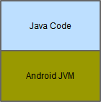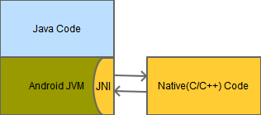
图1-1 Java代码通过JVM执行 图1-2 Java代码通过JNI与C/C++代码交互
JNI^{[5,6]}是Java Native Interface的缩写，即Java本地编程接口。 JNI是Java代码与 本地代码交互的标准编程接口。Java代码是平台无关的，本地代码是指与特定（硬件或操作系统）平台相关的代码。通常而言，本地代码主要指C/C++代码，因为JNI规范采用C/C++语言描述其编程接口。本文中，本地代码指C/C++代码，即“本地”与“C/C++”是同义词。通过JNI，不仅可以在Java代码中可调用C/C++函数，而且可以通过C/C++代码创建Java类（或对象）、调用Java方法、访问Java类（或对象）成员、抛出Java异常等。
JNI代码是指与JNI相关的本地（C/C++）代码。JNI代码是Java代码与（除JNI代码之外其它）C/C++代码交互的中间层代码，它架起了Java代码与C/C++代码交互的桥梁。JNI代码在采用Java和C/C++开发的Android应用程序中扮演着非常重要的角色。运行时，JNI代码错误会使得Java代码与C/C++代码的交互发生异常，可能导致程序出现未期望的结果（如程序崩溃（Crash）等）。不幸的是，JNI代码容易出错，因为JNI代码的所处的层次和JNI编程的难度（通常需要同时具备Java、C/C++和JNI相关知识）。
综上所述，现阶段Android应用大量涌现，催生软件测试需求。单元测试是软件测试过程中的重要环节。相当大数量的Android应用程序采用Java与C/C++语言开发，这涉及到JNI。由于JNI代码非常重要且容易出错，对JNI代码的测试十分必要。本文研究针对JNI代码单元测试方法进行研究，具有一定的现实意义。

1.2 国内外研究现状
对程序代码进行单元测试，通常需要借助单元测试相关工具（或框架）来实现。目前，已有很多针对Java或C/C++代码的单元测试工具。按照是否需要运行被测代码，可将它们可分为静态测试工具和动态测试工具。使用这些工具可对Android应用程序中的Java或C/C++代码进行单元测试。
lint^{[7,8]}是Android SDK提供的一个代码扫描工具。lint通过扫描Android项目的源文件来发现潜在的错误（Bug）和提示可以优化的地方。这些优化包括提升应用程序的正确性（correctness）、安全性（security）、性能（performance,）、可用性（usability）、访问性（accessibility）和国际化（internationalization）等。lint提供命令行接口，容易将其集成到自动化测试过程中。lint只能对Android项目中的Java文件和其它资源文件进行扫描，不能JNI程序中的对C/C++文件扫描。
Cppcheck^{[9,10]}是一个静态C/C++代码分析工具。不同于C/C++编译器和其它分析工具，Cppcheck不检查语法错误，只检查编译器通常不能发现的错误，其目标是尽量减少误报（false positives）。Cppcheck对C/C++代码执行严格检查，这些检查包括：内存/资源泄露、数组越界，空指针，未初始化变量，未使用变量，代码格式、性能因素等。Cppcheck使用简单，可以方便检查出普通C/C++代码中明显的错误，但很难检测出JNI代码中的错误。
文献[11]介绍了一种静态分析框架TurboJet，用于检测JNI程序中的异常相关的错误。文中分析了两类JNI代码异常错误（Inconsistent exception declarations和Mishandling JNI exceptions），讨论了检测JNI代码异常错误的算法。该算法基于限状态机（FSM）模型来跟踪JNI异常状态，其实现有待进一步验证。
Android官方提供的动态测试框架^{[12]}基于JUnit和Instrumentation。JUnit^{[13]}是基于xUnit架构的一个单元测试框架，主要用于Java代码测试。JUnit使用简单，可用于编写可重复的（repeatable）测试。Instrumentation是一系列控制方法（或hooks），这些方法不但可以控制单个应用程序组件（如Activity）的生命周期，而且能控制Android如何加载应用程序。
gtest^{[14]}是Google公司开发的C++代码测试框架。gtest基于xUnit架构，支持自动测试发现（automatic test discovery）、丰富的断言，用户断言、死亡测试（death tests）、致命与非致命失败、值和类型参数化测试、各种测试运行选项及XML格式测试输出报告。使用gtest可以对C/C+代码进行基于状态的测试。
gmock^{[15]}是使用模拟对象（Mock）机制来测试C++代码的单元测试框架（由Google公司开发）。用模拟对象替代真实对象，可以测试代码与真实对象进行交互的行为，这种测试称为交互测试。gmock提供简单（且直观）的宏来创建C++模拟对象、指定模拟对象行为和断言代码对模拟对象的调用方式（如调用了模拟对象的什么方法，这些方法以什么样的顺序被调用，每个方法每次调用传入了什么参数等）。
文献[16]介绍了一种Java层测试JNI代码的方法。该方法要求编写额外的本地（dummy）代码来替换真实JNI代码，通过这些额外的代码来向Java层反馈信息，以便在Java层检查这些反馈的信息。该方法的问题在于替换了真正需要被测试JNI代码，实际测试的是那些额外的（dummy）代码。
以上列出了针对Java、C++和JNI代码的测试相工具和方法，总结起来可分为两类：
1）代码静态测试工具和方法；
2）代码动态测试工具和方法。
文献[7~11]介绍了代码静态测试的工具和方法。lint和Cppcheck分别是针对Java代码和C/C++代码的静态测试工具，但不能用于测试JNI代码。虽然JNI代码是特殊的C/C++代码，使用Cppchecker（或类似工具）只能检测一般性C/C++错误，不能检查JNI代码特有的错误。文献[12]给出了一种静态检测JNI代码中异常类错误的方法。JNI代码中的其它类错误，则不能使用该方法来检测。
文献[13~16]是关于代码动态测试的工具和方法。Android官方的动态测试框架针对Java代码而设计，无法用其测试C/C++代码和JNI代码。gtest可用来测试C/C++代码，它通过检查代码运行后前后状态来发现错误的测试工具。gmock使用模拟对象机制来测试C++代码，通过检查代码与模拟对象的交互来发现代码的问题。配合使用gmock可以胜任一般性C/C++代码的动态测试，但对测试JNI代码却有一定的难度。文献[16]提到的测试JNI代码的方法的不足之处在于：
1）利用了真实的JNI环境（真实JNI环境一般难于搭建）；
2）并未被测试JNI代码（测试时，实际运行的是额外的dummy代码）。
本文将从JNI代码的动态测试和静态测试两方面去研究。静态测试方面，本文将JNI代码的常见错误分类总结，讨论人工阅读和静态扫描两种方法。人工阅读代码是一种经典的静态测试方法，测试人员可按照本文总结的常见错误列表来阅读检查JNI代码中的错误。静态扫描是一种自动化测试方法，它依赖本文设计的静态扫描工具jnichecker。动态测试方面，本文将分析JNI代码的依赖项（JNIEnv和JavaVM），讨论基于模拟对象机制来测试JNI代码的方法。本文在gmock框架之上开发了jnimock框架。jnimock是一套提供给测试人员的编程接口（API），使用它可以创建JNI代码依赖接口的模拟对象，从而可以利用模拟对象机制来动态测试JNI代码。
值得说明的是，本文主要基于Android平台来研究JNI代码测试方法，尽管这些方法也可能适用于其它平台。

1.3 论文内容安排
全文共分为6章。
第1章为绪论。首先介绍了本课题的研究背景及意义，指出对JNI代码测试的必要性。然后分析了国内外研究现状，讨论了现有的针对Java、C/C++和JNI代码的测试工具和方法；使用这些工具和方法对JNI代码进行测试有很大不足，本文研究针对JNI代码的单元测试方法。
第2章是本文研究内容的相关技术介绍。首先介绍了Android应用程序与Java虚拟机的相关知识。接着示例了Java代码如何与本地代码进行交互，并通过该例澄清了本文中涉及的几个概念（如Java代码、本地代码，JNI代码等）的含义。最后介绍了单元测试相关技术。
第3章对JNI原理进行了详细分析。讨论的内容包括：Java类型的本地表示及签名、JNI的主要数据结构、Java本地方法、Java对象的引用和访问、Java异常处理和连接Java虚拟机等。JNI原理是分析JNI代码的基础，本章内容为后绪章节讨论做准备。
第4章讨论了Android平台上各种常见的JNI代码的错误及解决方法。这些错误包括：JavaVM和JavaEnv错误、线程错误、引用错误、缓存错误、字符串错误、数组错误、异常错误和兼容性错误。由于每类JNI代码错误有其自身特征，归纳和总结这些错误特征，便可对JNI代码作静态错误检查。
第5章研究了JNI代码的静态测试方法。首先将常见JNI代码错误整理成一份错误列表和一份JNI编程优选方法列表。其次介绍了两种JNI代码静态测试方法：人工阅读和静态扫描；人工阅读方法通过对照常见错误列表和优选编程方法列表来检查JNI代码中的错误和需要优化的地方；静态扫描方法借助本文设计的jnichecker来实现。然后通过一个示例来说明如何使用jnichecker测试JNI代码。最后重点讨论了jnichecker的设计和实现。设计时，采用UML用例图来表达系统用户功能，使用UML活动图来描述系统执行流程。实现过程中，讨论了jnichecker的错误检测原理和实现算法。
第6章研究了JNI代码的动态测试方法。首先分析了使用gtest和gmock对C/C++代码进行基于状态和基于交互的测试方法，并由此引出桩、模拟对象和伪对象的概念。接着分析了JNI代码的依赖项：JNIEnv和JavaVM，讨论了JNI代码的测试方法。介绍了针对JNI代码的编程接口(API）——jnimock，以及通过示例方式说明jnimock的使用方法。最后讨论了jnimock API的设计思想和实现技术。
总结部分描述了本文的主要研究工作及不足之处，指明了关于JNI代码测试方法的进一步研究的方向。
由于本文研究的是代码级别的测试，为使读者更好地理解本文的研究内容和测试方法。本文在介绍某些概念或讨论相关问题时，会通过一些示例来说明，这些示例尽量精简，以求说明问题。

第2章 相关技术介绍

2.1 Android应用程序与Java虚拟机
本节介绍Android应用程序与Java虚拟机的相关知识，并试图回答以下问题：
1）典型JNI应用程序的源文件有哪些，如何将这些源文件生成最终发布的apk?
2）传统Java虚拟机架构如何，Android Java虚拟机有何异同？
3）Android应用进程中的Java虚拟机何时创建，Android应用程序如何启动？

2.1.1 Android应用程序
Android应用程序可包括多种类型的源文件。一个典型的JNI应用程序主要包括以下几类文件:
1）Java源文件：Java程序的源文件。
2）aidl文件：Android接口定义语言（android interface define language）文件；主要用于描述进程（或模块）间通信接口，可通过aidl工具将其转化为相应Java语言接口文件。
3）Java库文件：Java程序中引用的第三方Java库文件（.jar或.class文件）。
4）本地源文件：本地程序的源文件（主要指C/C++源文件）。
5）本地库文件：本地程序中引用的第三方本地库文件（.so或.a文件）。
6）资源文件：XML、图片、视频、音频及其它数据文件。
7）AndroidMenifest.xml：Android应用程序的配置文件；主要用于描述Android应用程序的特征；这些特征包括：应用程序包含的组件（Activity、Service、Broadcast Receiver和Content Provider），应用程序引用的库，应用程序运行时的权限，运行应用程序的目标设备的特征，应用程序支持的API级别（Level）等。
事实上，Android应用程序主要以apk（android application package）文件的形式发布给最终用户使用。如何将Android应用程序的源文件生成最终发布版本的apk文件呢？这需要一系列工具的配合使用。图2-1示例了JNI应用程序（apk）的建立过程，其具体步骤描述如下^{[17]}：
1）通过aapt（Android Asset Packaging Tool）工具将所有资源文件转化生成R.java文件和编译过的资源文件；
2）通过aidl工具将Android接口定义语言（.aidl）文件转化生成为相应的Java接口文件；
3）使用Java编译器（如javac）将所有的Java源文件（包生成的R.java和Java接口文件）编译成Java字节码（.class）文件；

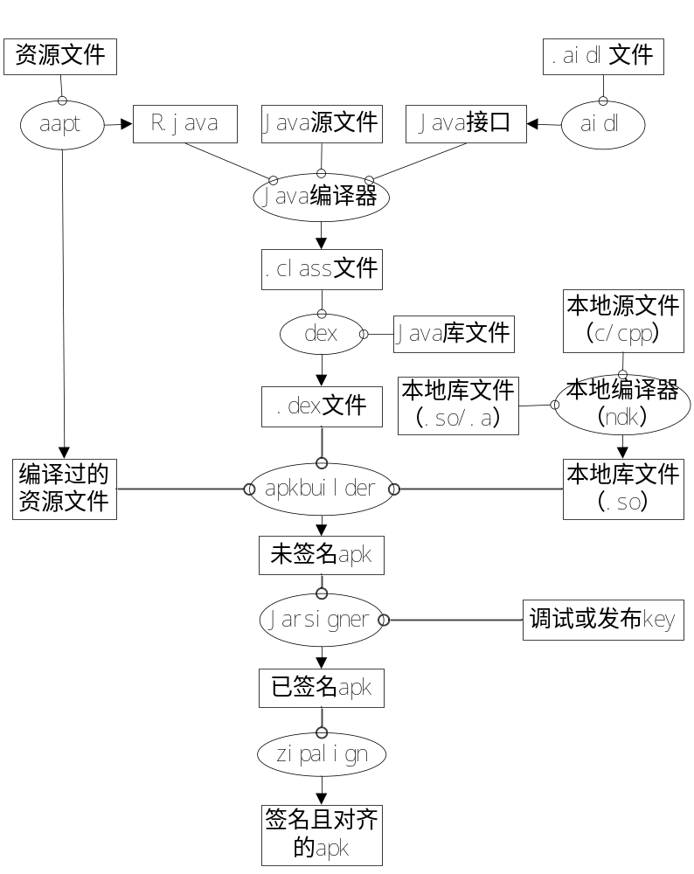
图2-1 JNI应用程序（apk）的建立过程
4）使用dex工具将.class文件和第三方Java库文件打包生成Dalvik字节码（.dex）文件；
5）使用本地编译工具（如Android NDK）将本地源文件及第三方本地库文件编译为本地库（.so）文件；
6）将所有编译过的资源文件、.dex文件、本地库以及其它文件通过apkbuilder工具打包生成未签名的apk；
7）提供调试（Debug）或发布（Release）版本的密钥（Key），借助Jarsigner工具将未签名的apk转化生成已签名的apk；
8）如果步骤7）中签名采用的是发布版本的Key, 则需要通过zipalign工具对已签名的apk作对齐处理，对齐后的apk在运行时可以有效减少对内存的需求。
值得说明的是，apk必须签名才能安装到目标设备（或模拟器）。

2.1.2 Java虚拟机
Java程序的执行离不开Java虚拟机（Java Virtual Machine）^{[18,19]}。Java虚拟机是一个抽象的概念，它包括三部分：规范、实现、实例。规范描述了Java虚拟机的实现要求；实现是一个具体的计算机软件模块；实例则是一个执行Java字节码的进程。

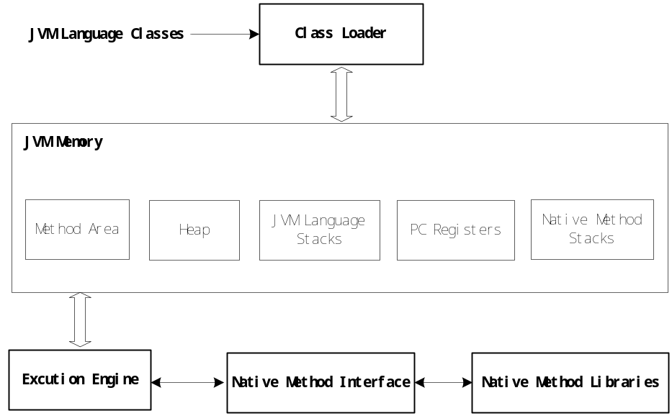
图2-2 Java虚拟机架构
图2-2是基于Java SE 7规范的Java虚拟机的架构图。从图中可以看出，Java虚拟机内部除维护Java代码相关的数据结构外，还维护了本地方法栈（Native Method Stacks）；其执行引挚通过本地方法接口与本地方法库交互；这使得Java代码与本地代码的通信成为可能。
Android平台上的Java虚拟机有两种实现：Dalvik^{[20]}和ART^{[21]}（Android Run Time）。Android 4.4（Kitkat）以前版本采用Dalvik；Android 4.4版本中增加了ART, 但默认使用Dalvik；Android 5.0（Lollipop）及以后版本中使用ART作为Java虚拟机。
Android平台上的两种Java虚拟机与传统Java虚拟机的不同主要体现在：
1）传统Java虚拟机通常执行Java字节码，Android Java虚拟机执行的是dex字节码；Java字节码可通过dex工具转换成相应的dex字节码。
2）传统Java虚拟机执行Java字节码的方式通常有两种：解释执行和及时（Just-In-Time）编译执行；Dalvik采用及时编译执行方式，即在运行时将dex字节码编译成本地机器码并执行。ART采用提前（ahead-of-time）^{[22]}编译方式，在apk安装时（通过dex2oat工具）将dex字节码文件转化为可执行文件。
尽管ART或Dalvik与传统Java虚拟机在底层实现上有很大不同，但上层接口却是一致的。例如，（只要虚拟机支持）它们都可以通过JNI实现Java代码与本地代码的交互。
Android Java虚拟机是一种进程虚拟机（process virtual machine）^{[23]}，其实例由进程创建。理论上每个进程可创建多个Java虚拟机，但Android平台上的每个应用进程最多只允许创建一个Java虚拟机实例^{[24]}。
所前所述，Android应用进程在没有创建Java虚拟机之前是无法执行Java应用程序的。那么Android应用进程中的Java虚拟机何时创建的呢？
回答此问题需要了解Android系统的启动过程^{[25]}。Android系统在启动过程时，创建了一个名为“zygote”的服务进程^{[26]}，该进程最先创建Java虚拟机。系统中的每个应用进程由zygote通过fork系统调用而产生；换言之，每个应用进程实际上是zygote进程的子进程。依据Linux fork系统调用^{[27]}的原理，子进程继承了zygote创建的Java虚机，从而可以执行Java应用程序。
另一个相关问题是Android应用程序（apk）安装到目标设备后，应用程序何时启动，或者应用进程何时创建？
事实上，Android应用程序可以包括四种类型的组件^{[28]}：Activity、Service、Broadcast Receiver和Content Provider。因此，可以通过以下4种方式之一启动Android应用程序。
1）请求启动应用程序中的一个Activity
2）请求启动应用程序中的一个Service
3）请求访问应用程序中的一个Content Provider
4）向应用程序发送一个它能接收的Broadcast
这四种启动方式，都是通过向系统发送Intent来实现的。系统查询每个已安装应用程序（apk）的AndroidMenifest.xml文件来决定是否应该启动该应用程序来响应请求。如果决定启动某个应用程序，并且该应用程序的进程不存在，则会请求zygote进程（通过fork系统调用）产生一个新的子进程；这个新产生的子进程便是应用程序的进程；至此，应用程序程序开始运行。

2.2 Java代码与本地代码
如前所述，Java代码是由Java虚拟机来执行的。Android平台上的Java虚拟机支持JNI（Java Native Interface，Java本地接口）；通过JNI，Java代码可以与本地代码进行交互。如图2-3所示。
本地代码是指采用本地语言编写的代码。本地语言是指与特定硬件或操作系统相关的语言，如C、C++、汇编语言等。由于JNI编程接口主要以C/C++ 形式提供。因此，本文中本地语言特指C/C++语言，本地代码即C/C++代码，“本地”与“C/C++”是同义词，使用时两者可以互换。

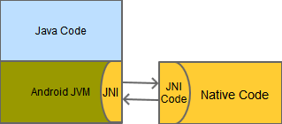
图2-3 Java代码与本地代码通过JNI通信
以下通过一个简单的例子来说明如何用C来实现Java中的native方法。
代码2-1：包含native方法的Java代码
package ex.pkg;
Class Ex21{
static { System.loadLibaray(“ex-pkg”); }
public native int f(String str);
}
代码2-2：实现native方法的C代码
int g(const char* utf) { … }
jint Java_ex_pkg_Ex21_f(JNIEnv* env, jobject obj, jstring s) {
jint r;
const char* utf = (*env)->GetStringUTFChars (env, s, 0);
r = g(utf);
(*env)->ReleaseStringUTFChars(env, s, utf);
return r;
}
代码2-1中，Java类Ex21的方法f由native修饰，表明它是一个Java本地方法。Java本地方法在Java类中声明，在本地代码中实现。如图2-2所示，方法f由C函数Java_ex_pkg_Ex21_f实现。注意到该函数有以下特点：
1）该函数的名字以“Java”为前辍，后面依次跟下划线“_”连接的包名（包名中的“.”也用下划线“_”替换）、类名、方法名组成。
2）该函数比方法f多两个参数；其中env是JNI环境指针，obj是MyClass对象的引用，s是方法f的参数str的引用。
3）该函数返回值类型是jint，而不是int。
JNI定义了Java类型的本地表示。例如，jint是Java中int类型的本地表示，jobject是Java中类对象的引用，jstring表示Java中String对象的引用。
JNI规定Java 中native方法的本地实现函数必须按照1）所示的方式来命名，这便于查找native方法的本地实现。那么Java虚拟机如何查找native方法的本地实现？
注意到代码2-1中类Ex21在初始化时调用了System.loadLibrary方法来加载名为“ex-pkg”的本地库（Android平台上实际加载的是libex-pkg.so），Java虚拟机将在该库中查找符号为“Java_ex_pkg_Ex21_f”的函数；因此，只需将代码2-2中相应本地函数编译为该库（libex-pkg.so）的一部分，Java虚拟机即可找到native方法f的本地实现。
C函数Java_ex_pkg_Ex21_f通过JNI函数GetStringUTFChars获取一个C风格的字符串指针，然后调用另一个C函g来处理，处理完后调用JNI函数ReleaseStringUTFChars释放资源，并返回处理结果。
通过此例，可以澄清本文中的几个概念。
Java代码：采用Java语言编写的代码（如代码2-1）。
本地代码：采用C/C++语言编写的代码（如代码2-2）。
本地函数：即C/C++函数（如代码2-2中Java_ex_pkg_Ex21_f和g）。
本地方法：本地函数的另一种叫法。函数和方法本质上表示同一个概念，在Java中通常叫做方法，在C/C++中通常称为函数。
JNI函数：JNI提供的本地编程接口函数（如代码2-2中GetStringUTFChars和
ReleaseStringUTFChars）。
Java本地方法：Java代码中用native关键字修饰的方法；它在Java代码中声明（如代码2-1中方法f），在本地代码中实现（如代码2-2中函数Java_ex_pkg_Ex21_f）
JNI代码：与JNI相关的本地代码（如代码2-2中函数Java_ex_package_Ex21_f的代码）。JNI代码是本地代码，不与JNI相关的本地代码（如函数g的代码）不是JNI代码，因为它是“纯”的C/C++代码。
需要强调的是，本文研究的JNI代码是指与JNI相关的C/C++代码。

2.3 单元测试相关概念
软件测试并无统一的标准定义。Glenford J.Mayers将软件测试定义为：“测试是为发现错误而执行程序的过程”^{[29]}。现代观点认为，软件由代码、数据、文档组成。软件测试对象不能仅局限于程序代码，还应该包括相关数据和文档。相应的，软件测试方法不能仅局限于执行程序这种“动态测试”方法，还可能包括代码审查之类的“静态测试”方法^{[30]}。软件测试是贯穿整个软件开发生命周期、对软件进行验证和确认的活动过程，也是对软件质量的持续评估过程，其目的是尽早发现软件中存在的各种问题，尽最大可能地消除软件存在的质量风险^{[31]}。
单元测试是最基础的软件测试，集成测试和系统测试都建立在单元测试基出之上。单元测试的对象可以是类、方法、函数、子过程、组件或模块等。单元测试的范围可以小到一个方法，大到多个类^{[32]}。单元测试的目的是检验每个单元能否正确地实现其功能，满足性能和接口要求，发现单元中可能存在的错误。单元测试主要是在软件开发阶段进行，由程序员或专业测试人员来实施。本文研究的JNI代码的测试方法属单元测试范畴。
单元测试方法依据不同的目的，从不同的角度，可以有不同的分类，常见分类方法如下：
1）依据是否关心被测对象内部实现情况，可分为白盒测试和黑盒测试。
2）依据测试工具支持的角度，可分为人工测试和自动化测试。
3）依据是否运行被测试对象，可分为静态测试和动态测试。
在实际测试中，通常依据不同的测试需求和相关因素，综合运用这些测试方法以达到尽可能多地发现被测试对象中错误（或缺陷）的目的。
1.白盒测试和黑盒测试
白盒测试（white-box testing）将被测单元看作一个打开的盒子，侧重于对代码的逻辑结构进行测试。白盒测试通过对代码进行全面的逻辑结构分析后，设计测试用例，对单元代码的结构进行测试。基于对单元内部结构清晰的了解，白盒测试要求验证代码是否按照规格要求执行。本文研究的JNI代码的测试方法主要是白盒测试。
黑盒测试（white-box testing）是指将被测单元看作一个不透明的黑盒，侧重于单元功能或性能，在不考虑单元内部实现细节的情况下进行的测试。黑盒测试一般依据软件的需求规格说明书进行，通过被测试单元的外部行为表现来判断其是否存在缺陷。
2.人工测试和自动化测试
人工测试（manual testing）指不借助测试工具的情况下，完全由人完成对软件单元的测试。由于测试结果由人判断，其灵活性和准确性一般较高。本文第4章讨论的JNI代码的人工阅读方法属人工测试。
自动化测试（automated testing）指通过测试工具，按照预定计划，对软件单元自动进行的测试。自动化单元测试工具的种类很多，包括通过扫描被测试软件代码，发现软件中可能存在的错误的静态分析工具，以及自动运行单元测试用例的动态测试框架等。自动化测试可重复进行，它减轻了人工测试的负担，降低了测试成本。本文第5章讨论的利用jnichecker工具扫描JNI代码的方法以及第6章讨论的通过jnimock API测试JNI代码的方法都是自动化测试。
3.静态测试和动态测试
静态测试（static tesing）指在不运行被测单元代码，而通过检查、评审、或借助静态分析工具来发现代码中的缺陷的方法。本文第4章讨论JNI代码的静态测试方法。
动态测试（dynamic tesing）指运行被测试软件单元来进行测试的过程。动态单元测试方法即传统的单元测试方法，因为它是通过运行被测试代码来发现单元错误的过程。本文第5章讨论JNI代码的动态测试方法。

2.4 本章小结
本章介绍的是一些预备基础知识，了解或掌握这些知识有助于理解本文研究内容。
典型的Android应用程序的源文件包括：Java源文件、aidl文件、Java库文件、本地源文件、本地库文件、资源文件和配置文件；将这些源文件生成最终发布给用户使用的apk需要借助一系列工具来实现。
Android平台上的Java虚拟机有两种实现：Dalvik和ART。本文的讨论JNI代码基于上层接口，而与底层实现无关。Android Java虚拟机由系统进程zygote创建，Android应用进程是zygote进程的子进程，其继承了zygote创建的Java虚拟机。Android应用程序可通过4种方式（Activity、Service、Content Provider和Broadcast Receiver）之一来启动。
软件测试是软件质量的保证；单元测试是最基础的测试；常见单元测试方法有：白盒测试与黑盒测试、人工测试与自动化测试、静态测试与动态测试。本文研究的JNI代码的测试方法属单元测试范畴，主要采用白盒测试；这些方法中既有人工测试方法，也有自动化测试方法；既有静态测试方法，也有动态测试方法。

第3章 JNI原理分析
Android平台上，尽管可以完全用Java编写应用程序，但有时单独使用 Java 不能满足应用程序的需要。使用JNI来编写Java本地方法，可以处理那些不能完全Java 编写应用程序的情况。
通常在以下几种情况下可考虑使用JNI^{[4,33]}。
1）平台相关。Java语言是平台无关的。若应用程序需要访问平台相关特性，而标准Java类库并不支持该特性。
2）注重速度。Java代码通常比本地（C/C++）代码在执行速度上要慢一些^{[34]}。如果在某段应程序的执行速度上有较高要求，可使用C/C++编写代码，然后在Java中通过JNI调用基于C/C++编写的代码，常常能获得更快的运行速度。
3）硬件控制。为了更好地控制硬件，硬件控制代码通常使用C语言编写，通过JNI将其与Java层代码连接起来，从而实现对硬件的控制。
4）C/C++代码复用。在程序编写过程中，常常会使用一些已经编写好的C/C++代码，既提高了编程效率，又确保了程序的安全性与健状性。复用这些C/C++代码，就可通过JNI来实现。
通过JNI 编程，可以将本地方法用于^{[5]}：
1）创建、检查以及更新 Java对象；
2）调用Java方法；
3）捕获和抛出Java异常；
4）加载Java类和获得类信息；
5）执行运行时类型检查。
本章将对JNI原理进行详细的分析，并结合Android平台具体讨论。

3.1 JNI类型
Java是一种平台无关的语言，它有两类数据类型：基本类型和引用类型。基本类型包括: boolean, byte, char, short, int, long, float, double, void。引用类型包括Object及其子类型。为使Java代码与本地代码之间能够进行数据交换，JNI定义了与Java类型等价的本地类型，如表3-1，表3-2所示。

表3-1 Java基本类型与等价的本地类型
Java基本类型 | 本地类型 | 说明
boolean | jboolean | 无符号8位整数
byte | jbyte | 无符号8位整数
char | jchar | 无符号16位整数
short | jshort | 有符号16位整数
int | jint | 有符号32位整数
long | jlong | 有符号64位整数
float | jfloat | 32位浮点数
double | jdouble | 64位浮点数
void | void | N/A

表3-2 Java引用类型与等价的本地类型
Java引用类型 | 本地类型 | 说明
Object | jobject | Java.lang.Object对象
Class | jclass | Java.lang.Class对象
String | jstring | Java.lang.String对象
数组 | jarray | 所有Java数组
Object[] | jobjectArray | Java对象数组
boolean[] | jbooleanArray | boolean数组
byte[] | jbyteArray | byte数组
char[] | jcharArray | char数组
short[] | jshortArray | short数组
int[] | jintArray | int数组
long[] | jlongArray | long数组
float[] | jfloatArray | float数组
double[] | jdoubleArray | double数组
Throwable | jthrowable | Java.lang.throwable对象
Java基本类型等价的本地类型在C/C++中通常使用typedef来定义，如：
typedef short jshort
Java引用类型等价的本地类型，在C和C++中通常有不同定义。在 C 中，所有JNI 引用类型被定义为jobject。例如：
typedef void* jobject;
typedef jobject jclass;
在C++中，通过空（dummy）类来加强本地类型之间的关系。例如：
class _jobject {};
class _jclass : public _jobject {};
typedef _jobject* jobject;
typedef _jclass * jclass;
表3-2中第二栏内容的缩近方式体现了这种关系。

3.2 Java类型签名
JNI中，本地代码在访问Java类型的数据时，需要其签名。Java类型的签名，如表3-3所示。例如，Java 方法f的原型如下：
long f (int n, String s, int[] arr);
其签名为：“(ILjava/lang/String;[I)J”。
表3-3 Java类型签名
Java 类型 | 类型签名
boolean | Z
byte | B
char | C
short | S
int | I
long | J
float | F
dobule | D
全限定类 | L fully-qualified-class
数组 | [ type
函数 | ( arg-types ) ret-type

3.3 JNI数据结构
JNI编程中涉及到两个主要的数据结构：JNIEnv和JavaVM，如图3-1所示。
JNIEnv指向JNI接口函数指针表，表中拥有200多个函数指针，每个指针指向一个JNI接口函数。本地代码主要通过这些接口函数来访问 Java 虚拟机功能。JNIEnv是线程局部存储（Thread-local Storage）^{[35]}的，每个JNIEnv与一个线程相关。因此，不能将当前线程中的JNIEnv指针传递到其它线程。
JavaVM指向JNI调用（Invocation）函数指针表，表中有5个函数指针，每个指针指向一个JNI调用函数。通过JNI调用函数，本地线程可以关联到（attached to）JavaVM，还可以卸载JavaVM。理论上每个进程可创建多个JavaVM, 但Android平台上每个进程只允许创建一个JavaVM, 因此JavaVM与进程是一一对应的。

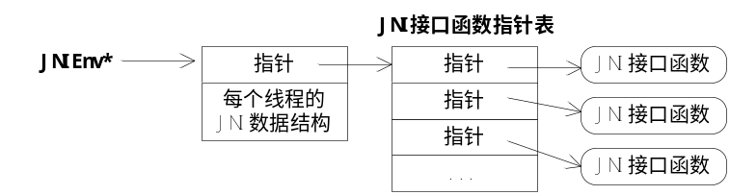

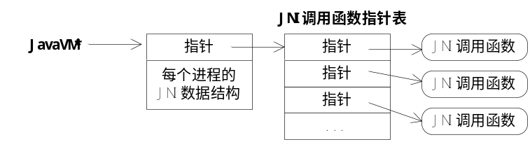
图3-1 JNIEnv和JavaVM结构
事实上，JNI的调用函数还包括3个全局函数[5]，使用这些函数可以创建JavaVM, 但Android NDK并不导出这3个函数给应用程序开发者，因为JavaVM是由系统进程zygote创建的，Android应用进程是zygote的子进程，继承了其创建的JavaVM。

3.4 Java本地方法
Java本地方法是在Java类中用native关键字声明，在本地函数中实现的方法。本地函数以库（.so）的形式存在，Java代码通过System.loadLibrary方法来加载库。例中代码3-1中类Ex31在初始化过程中加载名为“ex31”的库，该库中给出了本地方法 f 的定义：
代码3-1:Java代码通过System.loadLibrary方法来加载库
package ex.pkg;
class Ex31 {
native double f(int i, String s);
static { System.loadLibrary("ex31"); }
}
System.loadLibrary 的参数是待加载库的名字。系统按照平台相关的处理方法将该库名转换为本地库名。基于Linux的Android系统将名称example转换为libex31.so。
可用单个库来存放任意数量的Java类所需的所有本地函数，只要这些类被相同的类加载器（Class Loader）^{[36~38]}所加载。Java虚拟机在其内部为每个类加载器维护了其所加载的本地库列表。编程者应该尽量选择能够避免名字冲突的本地库名。
本地函数必须采用如下规则命名，以便Java虚拟机能从本地库中查找并调用它。本地函数名由以下几部分连接而成。
1）前缀 “Java_”
2）mangled全限定类名
3）下划线“_”分隔符
4）mangled方法名
5）对于重载的native方法，加双下划线“__”，后接mangled参数签名
Java虚拟机在查找本地库中的函数时，它首先查找短名称（无参数签名的名称），然后再查找带参数签名的长名称。只有当某个native方法被另一个native方法重载时才有必要使用长名称。但如果native方法的名称与非native方法的名称相同，则不会有问题。因为非native的Java 方法并不放在本地库中。例如以下代码中，不必用长名称来查找native方法g的本地函数，因为另一个方法g并不是native方法，因而它并不在本地库中。
代码3-2: native方法与非native方法名称相同
class Ex32 {
int g(int i);
native int g(double d);
}
JNI采用简单的搅乱（mangled）命名方案，以保证所有Unicode 字符都能被转换为有效的 C 函数名。用下划线“_” 字符来代替全限定的类名中的斜杠“/”。由于名称或类型描述符不会以数字开头，用 _0、...、_9 来代替转义字符序列，如表3-4所示：
表3-4 Unicode字符转换
转义字符序列 | 表示
_0XXXX | Unicode 字符 XXXX。
_1 | 字符“_”
_2 | 签名中的字符“;”
_3 | 签名中的字符“[”
Java虚拟机查找本地函数时，需要知道函数的调用约定。基于Linux的Android系统使用C调用约定。
本地函数的参数个数比相应Java类中native方法的参数个数多两个。第一个参数为JNI接口函数表指针，其类型为JNIEnv*。第二个参数取决于Java类中native方法是static方法（类方法）还是非static方法（对象方法）。非static方法的第二个参数是对Java对象的引用，其类型为jobject。而static本地方法的第二个参数是对Java类的引用，其类型为jclass。其余参数依次对应Java 方法的相应参数。本地函数通过返回值将结果传回Java程序中。
代码3-3说明了如何用 C 函数来实现代码3-1中类Ex31的native方法 f。依照JNI约定，C函数的长名称为：Java_ex_pkg_Ex31_f_ILjava_lang_String_2。、

代码3-3：用C实现native方法
jdouble Java_ex_pkg_Ex31_f_ILjava_lang_String_2 (
JNIEnv* env, // 指向JNI接口函数表指针
jobject obj, // Example1对象的引用
jint i, // 第一个参数
jstring s) // 第二个参数
{
// 获取Java 字符串的 C 风格字符串
const char *str = (*env)->GetStringUTFChars(env, s, 0);
// 处理该字符串
...
// 完成对str的处理后，释放资源
(*env)->ReleaseStringUTFChars(env, s, str);
return ...
}
注意，JNI编程中通常总是用接口函数表指针*env 来操作Java对象。使用C++来实现相同功能native方法的代码可以更简洁，如代码3-4所示。

代码3-4：用C++实现native方法
// extern "C" 指明C调用约定
extern "C" jdouble Java_example_Example1_f_ILjava_lang_String_2 (
JNIEnv* env, // JNI接口函数表指针
jobject obj, // Example1对象的引用
jint i, // 第一个参数
jstring s) // 第二个参数
{
const char *str = env->GetStringUTFChars(s, 0);
...
env->ReleaseStringUTFChars(s, str);
return ...
}
注意，使用C++实现本地函数时，通过env（而不是*env）调用JNI函数，且被调用的JNI函数少了env参数。事实上，JNI函数的内在机制在C和C++中完全一样。在C++中，JNI接口函数被定义为内联成员函数，它们将扩展为相应C函数。
此外，本地代码还可通过JNI 函数 RegisterNatives来注册与Java类的native方法相关联的本地函数。

3.5 引用 Java 对象
基本类型（如整型、浮点型等）在Java 代码和本地代码之间直接拷贝，Java对象通过引用来传递。JNI 将本地代码中使用的Java对象的引用分为两类：局部引用和全局引用。局部引用只在本地函数调用期间有效，而在函数返回后由Java虚拟机自动释放。全局引用一直有效，直到程序员调用JNI函数显式释放为止。
作为参数传递给本地函数的Java对象是局部引用，作为JNI 函数返回值的所有Java对象也都是局部引用。本地代码中可通过局部引用来创建引用。局部引用和全局引用既可作为本地函数的返回值传递，也可作为JNI函数的参数传递。
通常情况下，Java虚拟机会在本地函数返回后自动释放局部引用，但有时需要程序员显式释放某个局部引用。例如，考虑以下情形：
1）本地函数前期执行时创建了一个大型Java对象的局部引用，而后续执行过程中不再需要这个局部引用。
2）本地函数循环创建了大量的局部引用，而这些局部引用并不同时使用。
由于每个局部引用在Java虚拟机中需要占用一定的内存空间，创建过多的局部引用会导致Java虚拟机内存耗尽。
JNI允许程序员在本地函数中手动删除局部引用。为确保程序员可以手动删除局部引用，JNI 函数不允许创建局部引用，除非JNI函数的返回值需要一个局部引用。
值得注意的是，局部引用只有在创建它们的线程中才有效。一个线程中创建的局部引用不能传递给另一个线程使用。
为实现局部引用，Java 虚拟机为每个从 Java 类中native方法到本地函数的控制转换都创建了注册表（registry）。注册表将不可移动的（nonmovable）局部引用映射为Java 对象，并阻止这些对象被垃圾回收。所有作为参数传递给本地函数的Java对象以及调用JNI 函数返回的Java对象都被自动添加到注册表中。本地函数返回后，注册表将被删除，其映射的Java对象可被垃圾回收。

3.6 访问 Java 对象
JNI 提供了一系列访问全局引用和局部引用的函数。这意味着不管Java虚拟机内部如何表示 Java 对象，相同的本地函数实现都能工作。这也是为什么JNI可以被各种Java虚拟机实现所支持的关键原因之一。
1.访问基本类型数组
访问含有大量基本数据类型（如整型数组）的Java对象的开销很高。迭代一个Java数组，对每个元素都通过一次函数调用来访问，其效率是极低的。
解决方法之一是引入“钉住（pining）”概念。本地函数可以要求Java虚拟机钉住（pin down）数组内容，并获得指向数值元素的内存指针。但是，此方法包含以下两个前提：
1）Java虚拟机的垃圾收集器必须支持钉住。
2）Java虚拟机必须在内存中连续存放基本类型数组。
JNI通过提供不同的操作函数来解决上述两个问题
1）一部分JNI函数用于在 Java 数组的某个部分和本地内存缓冲之间拷贝基本类型元素。这些函数仅当本地函数访问大型数组中的一小部分元素时才使用。
2）另一部分JNI函数用于取回被钉住（pinned-down）的数组元素。这些函数可能返回被钉住元素的地址，也可能要求Java虚拟机分配新的内存空间并执行元素拷贝，返回拷贝元素的地址。如果Java虚拟机的垃圾收集器支持钉住，则无须拷贝，直接返回数组元素的地址。否则，该数组元素将被拷贝到新分配的内存中，在执行必要的格式转换后，返回拷贝元素的地址。
3）还有一些函数，用于通知Java虚拟机本地函数不再需要访问Java数组元素。当这些函数被调用时，Java虚拟机或者释放数组，或者在原数组与拷贝副本之间进行协调并将拷贝副本释放。
JNI实现确保不同线程中的本地函数可同时访问同一Java数组，但同时从不同线程对同一数组元素进行读写可能导致不确定的结果。
2.访问域和方法
JNI提供了访问Java域和调用Java方法的函数。本地代码通过这些JNI函数访问Java域或调用Java方法的过程可分为两步：
1）获得域ID或方法ID。例如，要调用Java类cls中的方法f，本地代码需要首先获得f的ID，如下代码所示：
jmethodID mid = env->GetMethodID(cls, "f", "(ILjava/lang/String;)D");
2）使用ID来访问域或调用方法。例如，以下代码通过方法f的ID来调用f：
jdouble result = env->CallDoubleMethod(obj, mid, 10, str);
域ID或方法ID在生成该ID的类被卸载之后变得无效。因此，如果本地代码要长时间使用某个域ID或方法ID，可创建该类的全局引用来阻止Java虚拟机卸载该类，或每次使用时重新获取该域ID或方法ID。

3.7 Java 异常
通过JNI函数，本地代码可抛出任何Java异常，也可以处理Java代码抛出的异常。
本地代码中未处理的Java异常将被传回Java虚拟机处理。
1.异常和错误代码
大部分JNI函数出错时，抛出Java异常并返回错误代码。某些JNI函数只通过抛出Java异常来报告错误，而并不返回错误代码。通常，错误代码是正常返回值范围之外的特殊值（如NULL）。程序员可通过检查JNI函数的返回值来判断是抛出异常；如果有异常抛出，可调用ExceptionOccurred来捕获异常，该函数返回异常的详细信息。
下列两种情况中，需要先查出异常才能检查错误代码：
1）通过JNI 函数调用Java方法时，必须调用ExceptionOccurred检查异常。
2）某些JNI数组访问函数可能会抛出ArrayStoreException或ArrayIndexOutOfBo-undsException异常，但并不返回错误代码。
其它情况下，如果JNI函数的返回值不是错误代码，则可确定无抛出异常。
2.异步异常
当前线程中抛出的异常称为同步异常，其它线程抛出的异常称为异步异常。异步异常不会立即影响当前线程中的本地代码的执行，直到出现在以下情况：
1）本地代码调用了某个可能抛出同步异常的JNI函数
2）本地代码代码显示调用ExceptionOccurred检查同步异常或异步异常。
本地代码应该在适当的地方（例如，在某些无异常检查的关键代码执行后）调用ExceptionOccurred检查以确保当前线程能够及时处理异步异常。
3.异常的处理
本地代码可采用如下方法来处理异常：
1）立即返回，使异常在调用本地函数的Java代码中抛出。
2）调用ExceptionClear清除异常，并执行异常处理相关代码。
在异常发生后，本地代码应先清除异常，然后才能调用其JNI 函数。当有（Pending）异常发生时，只有表3-5所列出的JNI函数可被安全地调用：
表3-5 异常发生时可调用的JNI函数
DeleteGlobalRef | DeleteLocalRef | DeleteWeakGlobalRef
ExceptionCheck | ExceptionClear | ExceptionDescribe
ExceptionOccurred | MonitorExit | PopLocalFrame
PushLocalFrame | ReleaseStringUTFChars | ReleasePrimitiveArrayCritical
ReleaseStringChars | ReleaseStringCritical | Release<PrimitiveType>ArrayElements

3.8 连接Java虚拟机
本地线程（如通过pthread_create创建的线程）可通过JNI调用（Invocation）函数将自身连接到Java虚拟机或断开到Java虚拟机的连接，甚至卸载整个Java虚拟机。
绝大部分JNI函数通过JNIEnv接口，而JNIEnv仅在当前线程中有效。其它本地线程如果需要访问Java虚拟机，必须调用 AttachCurrentThread将自身连接到（attached to）Java虚拟机来获取JNIEnv接口。连接到Java虚拟机之后的本地线程，其工作方式与执行本地函数的普通Java 线程一样。本地线程与Java虚拟机的连接一直保持，直到程序员显示调要DetachCurrentThread时才断开。
需要注意的是，主线程不能调用DetachCurrentThread断开与Java虚拟机的连接，而是应该调用DestroyJavaVM来卸载整个Java虚拟机。Java虚拟机只有在主线程成为其唯一的用户线程时才能真正地被卸载。普通Java线程和连接到Java虚拟机的本地线程都是用户线程。之所以存在这种限制是因为用户线程可能正占用着某些系统资源（例如锁），这些资源不能被Java虚拟机自动释放。因此在卸载Java虚拟机之前，释放用户线程所占用的系统资源是程序员的责任。

3.9 本章小结
使用JNI编程，Android应用程序可以利用本地（C/C++）语言优势和平台相关特性来扩展功能和提升性能。为使Java代码与本地代码之间能够交换数据，JNI定义了与Java类型等价的本地类型，每种Java类型有其签名。JNI编程涉及到两个主要数据结构：JNIEnv和JavaVM，前者与单个线程相关，后者与单个进程相关。Java本地方法的实现函数必须严格遵循mangled命名规则。通过JNI，本地代码可以创建和引用Java对象、访问和修改Java对象的域，查找和调用Java对象的方法、以及抛出和捕获Java异常。本地线程可以连接到Java虚拟机并访问其功能。
本章对JNI原理的分析可作为后绪章节的基础，理解JNI原理有助于分析JNI代码的常见错误和讨论JNI代码的测试方法。

第4章 JNI代码常见错误分析
JNI代码的常见错误，大多是由于编程者对JNI规范及Android平台特性理解不深或存在误解所致。理解它们需要具备Java，C/C++编程知识以及对Android系统有所了解（读者可参考文献[4,39~43]来获取相关知识或了解相关内容）。本章将对各种常见的JNI代码错误分类讨论并逐一分析，分析依据文献[5,7,44~47]及作者编程实践经验。

4.1 JavaVM和JNIEnv错误
JavaVM和JNIEnv是JNI中的两个主要的数据结构，在C和C++中有不同的声明。对C而言，它们被声明为两个指针，各指向一个函数表；对C++而言，它们被声明为两个类，类中各有一成员指针指向一个函数表；无论是C，还是C++，本质上，它们最终各自指向了一个函数表；两者的不同的之处是：JavaVM最终指向的是调用接口（invocation interface）函数表，该函数表包含了诸如创建/销毁JavaVM等相关JNI函数；JNIEnv最终指向的是本地接口（native interface）函数表，该函数表包含了诸如创建Java对象、访问Java成员，抛出Java异常等与Java虚拟机交互的JNI函数。
理论上，每个进程可创建多个JavaVM，但Android平台上每个进程只允许创建一个JavaVM，因此Android平台上JavaVM与进程是一对一的关系。而JNIEnv是线程局部（thread-local）存储的，不同线程中使用的JNIEnv是不同的，JNIEnv与线程是一对一的关系。JNIEnv包含了JNI规范中的绝大多JNI函数，每个Java本地方法接收一个JNIEnv作为它们的第一个参数。
编程中的一个常见错误是在不同线程之间共享同一个JNIEnv。如果想在不同线程中访问JNIEnv，可通过共享一个JavaVM, 然后在不同线程中调用其GetEnv函数获取相应JNIEnv来访问之。值得注意的是调用GetEnv时，应保证线程已连接到JavaVM（如3.8节所述）。
另一个易出错的地方是，一个包含JavaVM或JNIEnv符号的头（.h）文件同时被C和C++文件包含。如前讨论，JavaVM和JNIEnv在C和C++中的声明是不同的，如不特殊处理将导致意料之外的结果。因此，编程中应该尽量避免这种情况出现。如果确实需要，可考虑在头文件中使用以下代码对C和C++分别处理。
#ifdef __cplusplus
// 处理C++的情况
#else
// 处理C的情况
#endif

4.2 线程错误
Android平台上线程本质上是Linux线程，由Linux内核调度。线程可通过Java代码创建（如调用Thread.start方法）,也可通过本地代码创建（如调用pthread_create函数）。通过Java代码创建的线程，由Java虚拟机管理。而通过本地代码创建的线程却不受Java虚拟机控制。为了能在本地线程中调用JNI函数，线程必须事先与Java虚拟机建立连接，这可通过调用以下两个JNI函数之一来实现。
AttachCurrentThread
AttachCurrentThreadAsDaemon
（如果未与Java虚拟机连接）两者均使得Java虚拟机创建一个java.lang.Thread对象并加入“main”线程组，后者还会将创建的对象设置为守护(daemon)线程。连接到Java虚拟机的本地线程在退出时，必须调用DettachCurrentThread断开连接以释放资源。
编程中两种常见错误是：
1）本地线程在未连接到Java虚拟机之前调用了JNI函数。这将导致很多JNI函数调用失败或出现未期望的结果。
2）本地线程通过AttachCurrentThread或AttachCurrentThreadAsDaemon建立了与Java虚拟机的连接，但在线程结束时，却未调用DettachCurrentThread断开连接，从而导致占用的资源得不到释放（内存泄露）。
实际中，可根据需要采用不同方法来避免这两种错误的发生。如果本地线程需要频繁调用JNI函数，考虑在线程的入口处调用AttachCurrentThread连接Java虚拟机,而在线程出口处调用DettachCurrentThread断开连接。如果本地线程只是偶尔与Java虚拟机交互，可在每次调用JNI函数之前调用AttachCurrentThread，待JNI函数调用后立即调用DettachCurrentThread。

4.3 引用错误
JNI编程中涉及到局部引用（Local Reference）和全局引用(Global Reference)。两类引用都是针对Java对象而言的，区分引用的对象和引用本身是很重要的。
每个以参数形式传入到Java本地方法的对象或几乎所有JNI函数返回的对象都是一个局部引用。局部引用仅在当前线程中的当前本地方法中有效。尽管局部引用的Java对象在本地函数返回后可能继续有效，但引用本身却是无效的。局部引用的类型包括jobject及其子类（如jclass、jstring、jarray等）。
为了获得对象的非局部引用，可通过调用NewGlobalRef或NewWeakGlobalRef来创建全局引用或弱全局引用（Weak Global Reference）。全局引用一直有效，它阻止引用的Java对象被垃圾回收，直至调用DeleteGlobalRef为止。弱全局引用是一种特殊的全局引用，它充许引用的Java对象被垃圾回收。一个指向被回收对象的引用与NULL等价。判断两个引用是否指向的同一个对象的方式是调用IsSameObject函数。因此，很多编程者采用如下代码所示的方式来使用弱全局引用（或局部引用）r的对象
if (!env->IsSameObject(r, NULL)) {
// 访问r指向的对象
}
然而，在并行情况下，此处隐藏着一个不易发现的错误。因为调用 IsSameObject后，且在访问引用r所指对象之前，引用r所指的对象可能已被垃圾回收，这将导致访问无效的对象。为避免此问题，可调用NewGlobalRef将r转化为全局引用，然后再调用IsSameObject判断引用的对象是否回收，如下所示：
jobject gr = env->NewGlobalRef(r)
if (!env->IsSameObject(gr, NULL)) {
// 访问gr指向的对象
}
JNI编程中另一个容易出现的错误是创建过多的局部引用。尽管局部引用在本地函数返回后会自动释放，但Android平台上的Java虚拟机默认只分配了16个局部引用存储空间，在本地函数中创建过多的局部引用会引起Java虚拟机出现内存不足等错误。考虑在一个本地函数中对一个拥有大量元素的数组进行迭代访问，每次迭代时，取回数组中一个元素的局部引用，通过该引用对元素进行操作，操作完毕后便不再需要该引用。此种情况下，对数组中每个元素的访问都需要创建一个局部引用，这将引起Java虚拟机资源耗尽而创建失败。为避免此类错误的发生，在使用完局部引用后，应及时调用DeleteLocalRef释放其占用的资源。

4.4 缓存错误
在本地代码中访问Java对象的域时，大多数编程者采用如下三个步骤:
1）调用FindClass获取Java对象的类的引用；
2）调用GetFieldID获取Java类的域ID；
3）调用Get<type>Field或Set<type>Field来获取或设置Java对象的域。
在本地代码中调用Java对象方法的步骤类似：首先获取对象的类引用，然后通过GetMethodID获取待调用方法的ID，最后通过Call<type>Method来调用方法。通常而言，jfieldID和jmethodID是指向内部运行时数据结构的指针，获取它们需要进行字符串比较操作。但一旦获取到相应域或方法的ID后, 访问相应域或调用相应方法将耗时极少。
实际中，如果对性能要求较高，在本地代码中缓存类引用、域ID和方法ID将是一种有效的方法。由于每个Android进程最多只对应一个JavaVM，因此可将它们保存为某个静态数据结构体的成员。
jclass, jfieldID和jmethodID在类被加载（loaded）后一直有效，直到类被卸载（unloaded）为此。类只有在它的加载器（ClassLoader）被垃圾回收后才会被卸载。尽管Android平台上类被卸载的可能性很小，但并非不可能。如前所述，jclass实际上是一个类对象的引用，可通过NewGlobalRef阻止其被卸载。
如果想在类加载时缓存jclass, jfieldID和jmethodID，在类被卸载后重新加载时再次缓存它们，可采用如下代码所示的方法：
private static native void nativeInitialize ();
static {
nativeInitialize();
}
在类的初始化过程中调用一个本地方法（例如nativeInitialize），在本地方法（nativeInitialize）中查找并缓存jclass, jfieldID和jmethodID。在类被初始化时，本地方法（nativeInitialize）执行一次；当类被卸载并重新加载时，它将再次执行；这样便保正了缓存的类引用、方法ID和域ID在使用时的有效性。
编程中易犯的错误是将局部引用jclass缓存为全局使用。可采用如下两种方式来避免此类错误的发生。
1）通过NewGlobalRef将局部引用转化为全局引用
2）在类的初始化过程中调用本地方法缓存jclass

4.5 字符串错误
Java语言使用UTF-16格式编码字符串。为方便处理，JNI除提供操作UTF-16格式字符串的函数外，还提供了操作修改的UTF-8（Modified UTF-18）格式字符串的函数。
操作UTF-16字符串的函数有:
jstring NewString(JNIEnv *env, const jchar *unicodeChars, jsize len);
jsize GetStringLength(JNIEnv *env, jstring string);
const jchar* GetStringChars(JNIEnv *env, jstring string,jboolean *isCopy);
void ReleaseStringChars(JNIEnv *env, jstring string, const jchar *chars);
操作修改的UTF-8字符串的函数有：
jstring NewStringUTF(JNIEnv *env, const char *bytes);
jsize GetStringUTFLength(JNIEnv *env, jstring string);
const char* GetStringUTFChars(JNIEnv *env, jstring string, jboolean *isCopy);
void ReleaseStringUTFChars(JNIEnv *env, jstring string, const char *utf);
一般而言操作UTF-16字符串的函数比操作修改的UTF-8字符串的相应版本函数执行速度要快。因为在Android当前的实现中，函数GetStringChars无拷贝操作，而函数GetStringUTFChars需要分配内存并执行到UTF-8的转换。实际中，如果可能，应该尽量选择UTF-16版本的函数。
编程中较常见的一个错误是调用NewStringUTF时，传入的是UTF-8字符串，而不是修改的UTF-8字符串。
修改的UTF-8格式与标准的UTF-8格式是不同的，它们有两个重要的区别：
1）空字节 (char)0 使用双字节格式进行编码，而不是单字节格式；这意味着修改的UTF-8字符串不可能有嵌入的空值。
2）只使用单字节、双字节和三字节格式。Java 虚拟机不能识别标准UTF-8的4字节格式，而是使用两个三字节格式替代。
注意到两者之间的不同，是减少此类错误的有效方法。
另一个容易忽略的错误是调用了Get函数（如GetStringChars）却未调用相应版本的Release函数（如ReleaseStringChars）。如果Get函数的实现采用了拷贝机制，那么很有可能导致内存泄露。为避免内存泄露建议在使用Get函数的返回值后，调用相应的Release函数。

4.6 数组错误
JNI提供了本地代码访问Java数组的接口函数。访问对象数组时，只能一次访问一个元素；访问基本类型数组时，则可像C语言那些直接读写元素。在不限制底层Java虚拟机实现的前提下，为使函数尽可能高效，JNI提供了Get<PrimitiveType>ArrayElement系列接口函数。这些函数可能返回一个指向基本类型数组元素地址的指针，也可能额外分配内存，并将元素拷贝到新分配的内存中，然后返回拷贝元素的地址。无论哪种方式，函数返回的指针将一直有效，直到调用Release<PrimitiveType>ArrayElementy为止。返回指针有效意味着，Java数组对象将不能被垃圾回，并一直占用着Java虚拟机资源。判断元素是否被拷贝，可通过Get<PrimitiveType>ArrayElement返回值isCopy来决定；其值为真时表示元素被拷贝，否则无元素拷贝。
Release<PrimitiveType>ArrayEleme函数的行为取决于参数mode和元素是否被Java虚拟机拷贝；参数mode可取3个值： 0、JNI_COMMIT、JNI_ABORT，函数的行为如下：
1）当mode为0时 ，如果无元素拷贝，数组（un-pinned）可被垃圾回收；否则拷贝区的元素回写，释放拷贝区内存。
2）当mode为JNI_COMMIT时，如果无元素拷贝，不做任何处理；否则拷贝区的元素写回，但并不释放拷贝区内存。
3）当mode为JNI_ABORT时，如果无元素拷贝，数组（un-pinned）可被垃圾回收；否则拷贝区的元素不回写，释放拷贝区内存。
值得注意的是，参数model为JNI_COMMIT时并不会释放数组元素的内存，数组将不能被垃圾收回。
JNI编程中，编程者易犯的一个错误是调用Get<PrimitiveType>ArrayElement得到返回值isCopy为假时，就不再调用相应Release<PrimitiveType>ArrayElement函数。isCopy为假只能说明元素未被拷贝，但数组（pinned down）却不能被垃圾收回。
有时需要从Java数组拷贝数据，编程者使用类似如下如示的代码来实现
jbyte* data = env->GetByteArrayElements(array, NULL);
if (data != NULL) {
memcpy(buffer, data, len);
env->ReleaseByteArrayElements(array, data, JNI_ABORT);
}
代码的功能是从数组array拷贝len字节到buffer，然后释放array。取决于底层Java虚拟机的实现，data可能指向原始元素的地址，也可能指向被拷贝元素的地址；由于参数mode为JNI_ABORT，代码最多涉及两次拷贝。
事实上，可采用功能等价的JNI区域（Region）函数来实现，如下代码所示：
env->GetByteArrayRegion(array, 0, len, buffer);
这种实现的带来的好处有：
1）只需调用1个JNI函数，减少了开销
2）不会带来额外的数据拷贝
3）减少了编程出错的可能（如忘记调用ReleaseByteArrayElements释放资源）
类似地，可考虑使用JNI函数Set<Type>ArrayRegion拷贝数据到Java数组，使用GetStringRegion 或GetStringUTFRegion 从Java的String对象拷贝字符串。

4.7 异常错误
Android不支持C++异常，此处讨论的异常是指Java虚拟机在执行Java代码时抛出的异常。JNI提供了操作异常的函数。本地代码可通过ExceptionCheck或 ExceptionOccurred检查异常是否发生，通过ExceptionClear清除异常，通过Throw或ThrowNew抛出异常。
当异常发生时，除表3-4所示的JNI函数外，其它JNI函数不应再被调用，否则将导致严重错误。
JNI代码中，常见的编程错误是未考虑异常发生时情况，在异常发生时继续调用其它JNI函数，而未及时处理异常。
事实上，很多JNI函数在执行时可能抛出异常，但它们往往提供一种简单的方式来检查是否执行成功。例如，NewString返回非空（NULL）值时可以不需要检测异常。但是在调用类似CallObjectMethod这样的JNI函数时，应该总是需要检查异常。因为，一旦执行过程中有异常抛出，其返回值将不再有效。

4.8 兼容性错误
常见的兼容性问题有硬件兼容性、不支持特性，API后向兼容性
当前Android即可以运行在32位硬件平台，也可以运行在64位平台。在大多数情况下，编程不需要关心Java虚拟机如何与本地代码交互。但是如果想将一个指向本地数据结构的指针保存在Java对象的某个域中，为兼容64位硬件平台，应该使用long（而不是int）来指定这个域类型，否则可能导致未定义的错误。
除JNI函数DefineClass外，当前Android支持JNI 1.6规范中的所有特性。之所以不支持该函数，是因为Android并不使用Java字节码或class文件。不能以二进制的class数据作为输入参数，调用DefineClass来定义类。如果应用编程中使用Android NDK，那么以下三个JNI全局函数将不能使用。
JNI_GetDefaultJavaVMInitArgs
JNI_GetCreatedJavaVMs
JNI_CreateJavaVM
因为JavaVM是在Android启动时，由系统进程zygote创建。每个应用进程实质上是zygote进程（通过fork系统调用）产生的子进程，它继承了父进程的JavaVM。考虑到Android只充许每个进程创建1个JavaVM，因此应用进程无须再创建JavaVM。
JNI编程时，需要注意以下几个与旧版本Android API的兼容性问题：
1）Android 2.0（Eclair）以前版本中，查找Java本地方法名时，字符‘$’不能合理地转化为"_00024"。解决此问题的方法是显式地调用RegisterNatives函数来注册本地方法，或者将Java本地方法移到内部类的外面。
2）Android 2.0以前版本中不能在pthread_key_create指定的析构函数中调用DetachCurrentThread来断开与Java虚拟机的连接。
3）Android 2.2（Froyo）以前版本中，弱全局引用并未实现。Android 2.2以后且Android 4.0（Ice Cream Sandwich）版本以前，弱全局引用可以作为参数传递给NewLocalRef、NewGlobalRef或DeleteWeakGlobalRef，编程者可通过将弱全局引用转化为全局引用的方式来访问被引用的对象。Android 4.4版本以后，弱全局引用已完全实现。
4）Android 4.0以前版本中，局部引用实质上是用指针实现的。Android 4.0中增加了必要的间接层来支持更有效的垃圾回收器，但这意味着大量旧版本的JNI错误很难被发现。
5）Android 4.0中，由于直接使用指针作为局部引用，GetObjectRefType的实现并不完全正确。 它使用启发式算法：依次查找弱全局表（weak globals table）、参数、局部表（locals table）和全局表（globals table），一旦发现参数所给指针便返回其类型。这意味着，例如对一个全局的jcalss和局部的jclass，调用调用GetObjectRefType得到的结果相同，并且结果是JNILocalRefType 而不是 JNIGlobalRefType。

4.9 本章小结
本章分析了各类常见的JNI代码错误，并讨论了如何在编程中避免这些错误的方法。这些错误包括：JavaVM和JavaEnv错误、线程错误、引用错误、缓存错误、字符串错误、数组错误、异常错误和兼容性错误。由于每类JNI代码错误都有其自身特征，归纳和总结这些错误特征，便可对JNI代码作静态错误检查。本章内容为后绪讨论JNI代码的静态测试方法作准备。

第5章 JNI代码静态测试方法
本章讨论两种JNI代码静态测试方法：人工阅读和静态扫描。人工阅读方法通过人工阅读JNI代码的方式来发现其可能存在的错误；静态扫描方法以JNI源代码文件为输入，运行静态扫描工具jnichecker对每个源文件进行扫描，输出JNI代码中可能存在的错误；这两种方法依据JNI代码的常见错误模式对JNI代码执行检查；前者属于人工测试方法，后者属于自动化测试方法；
本章简要介绍人工阅读方法，重点研究静态扫描方法；介绍如何使用jnichecker测试JNI代码，给出jnichecker的详细设计和实现方法。

5.1 JNI代码常见错误列表
代码检查过程的一个重要部分就是对照一份错误列表来检查程序是否存在常见的错误^{[12]}。因此，JNI代码检查需要一份JNI代码常见错误的列表。第4章分类讨论了JNI代码的常见错误，本节依据第4章的讨论内容及文献[5,7,44~47]分类总结了JNI编程中可能出现的各种错误，现将其整理如下：
1.文件包含错误
1）引用了JNI符号（例如调用了JNI函数，或使用了JNI数据类型），却未使用#include包含头文件jni.h；
2）使用#include包含头文件jni.h，却未引用任何JNI符号；
3）包含JNI符号（如JNIEnv）的头文件同时被C和C++源文件所包含（#include）,且该头文件未对C和C++区别处理。
2.JNIEnv使用错误
1）将Java本地函数中的JNIEnv指针在其它线程中共享；
2）将JNI_OnLoad中调用GetEnv获取到的JNIEnv指针作为全局指针在不同线程之间共享；
3）C++代码中调用JNI函数时，将JNIEnv指针作为函数第一个参数；
4）C代码中调用JNI函数时，未传入JNIEnv指针作为函数第一个参数。
3.本地线程错误
1）本地线程在没有调用AttachCurrentThread或AttachCurrentThreadAsDaemon与Java虚拟机建立连接之前调用JNI函数；
2）连接到Java虚拟机的本地线程在退出时未调用DetachCurrentThread断开连接。
4.引用错误
1）调用了NewGlobalRef却未调用DeleteGlobalRef；
2）调用了NewLocalRef却未调用DeleteLocalRef；
3）调用了NewWeakGlobalRef却未调用DeleteWeakGloballRef；
4）使用WeakGlobalRef时未判断其引用的对象是否存在；
5）本地对象中保存一个jobject局部引用（未使用NewGlobalRef来保护）；
6）保存FindClass的返回值，并将它当作全局引用
7）在一个大的循环中创建过多的局部引用（未调用DeleteLocalRef删除不再需要的引用）；
8）调用DeleteLocalRef删除引用后，却继续使用已删除的引用；
9）调用PushLocalFrame，却未调用相应的PopLocalFrame；
10）调用PopLocalFrame弹出引用帧后，却继续使用已弹出（poped）引用；
11）使用等号“==”而不是IsSameObject函数来判断两个引用是否指向同一对象；
12）将对象引用当作是常量（constant）来使用；
13）将jfieldIDs和jmethodIDs当作是引用来使用。
5.字符串错误
1）调用GetStringChars，却未调用ReleaseStringChars；
2）调用GetStringUTFChars，却未调用ReleaseStringUTFChars；
3）调用GetStringCritical, 却未调用ReleaseStringCritical；
4）调用NewStringUTF时传入的参数字符串并不是修改的UTF-8格式字符串；
5）将GetStringUTFChars返回的值当作UTF-8格式的C风格字符串使用；
6）将GetStringChars的返回值当作以‘\0’结尾的C风格字符串使用；
7）在GetStringCritical和ReleaseStringCritical（临界区）之间调用其它JNI函数或执行阻塞当前线程的操作。
6.数组错误
1）调用了Get<PrimitiveType>ArrayElements，却未调用
Release<PrimitiveType>ArrayElements；
3）调用了GetObjectArrayElement, 却未调用GetObjectArrayElement；
4）调用了GetPrimitiveArrayCritical，却未调用ReleasePrimitiveArrayCritical；
5）在GetPrimitiveArrayCritical和ReleasePrimitiveArrayCritical（临界区）之间调用其它JNI函数或执行阻塞当前线程的操作；
6）将Get<PrimitiveType>ArrayElements的参数isCopy当作输入（而不是输出）参数以指定函数的行为（拷贝与否）。
7.异常错误
1）调用可能抛出异常的JNI函数后，未调用ExceptionOccurred或ExceptionCheck检查异常是否发生；
2）异常发生时，调用了表3-5中以外的JNI函数；
3）异常发生后，未及时处理异常。
8.本地库和函数错误
1）Java代码调用System.loadLibrary加载本地库时指定的库名称有误（如需加载libfoo.so则应传递参数“foo”）；
2）C++函数实现的Java native方法时未用extern "C"声明其为C调用方式；
3）Java类的native方法对应的本地函数的第二个参数不是jclass；
4）Java对象的native方法对应的本地函数的第二个参数不是jobject。
9.兼容性错误
1）64位硬件平台上，Java代码中使用32位的int类型(而不是long)来表示本地数据结构地址；
2）在本地代码中调用了Android不支持的JNI函数DefineClass来定义类
3）Android 2.0以前版本中Java本地函数名中包含‘$‘’字符；
4）Android 2.0以前版本中通过pthread_key_create指定的析构函数中调用；
DetachCurrentThread来断开与Java虚拟机的连接；
5）Android 2.2以前版本中使用弱全局引用（weak global references）；
6）Android 4.0以后版本中把局部引用当作指针来对待；
7）Android 4.0及以前版本中调用GetObjectRefType来比较局部引用和全局引用。

5.2 JNI编程优化方法列表
JNI代码中，如果遵循某些实践过的优化编程方法（或模式），不但可以避免代码出错，而且可以有效提高代码质量（如运行速度、安全性、稳定性等）；现将JNI编程的优化方法（或模式）整理如下：
1）使用GetStringRegion或GetStringUTFRegion从Java String中拷贝UTF-16或修改的UTF-8数据；
2）使用SetStringRegion或SetStringUTFRegion将UTF-16或修改的UTF-8数据拷贝到Java String；
3）使用Get<PrimitiveType>ArrayRegion从Java基本类型数组从拷贝数据；
4）使用Set<PrimitiveType>ArrayRegion将数据拷贝到Java基本类型数组；
5）使用IsSameObject函数来判断两个引用是否指向同一个对象；
6）使用NewGlobalRef创建全局引用以保护Java对象不被垃圾回收；
7）Java代码应该在类初化时调用System.loadLibrary来加载本地库；
8）在JNI_OnLoad中获取类引用，域ID和方法ID；
9）在JNI_OnLoad中调用RegisterNativeMethod注册本地函数，且本地函数声明为static以不必占用符号表空间；
10）使用javah生成Java本地方法头文件声明；
11）使用一个JavaVM指针（而不是JNIEnv指针）在不同线程之间共享；
12）Java代码中使用64位的long来表示本地数据结构的地址。

5.3 JNI代码人工阅读方法
人工阅读（或检查）代码是一种经典的静态测试方法，通过人工阅读代码来发现其可能存在的错误。
人工阅读代码至少具有以下优点：
1）可以尽早发现代码中的错误。只要代码编写完成，即可进行错误检查。而错误发现得越早，改正错误的成本就越低，正确改正错误的可能性也越大。
2）一旦发现错误，通常就能在代码中对其进行精确定位，降低了修正错误的成本。而错误通常具有群聚效应，即发现一个错误后，在其出错点可能发现成批的错误，这样错误可以一同得到修正。
3）代码是由人编写的，技术经验丰富的程序员或专业测试人员可以发现代码中很多常见的编程错误。
4）通过在阅读（或检查）代码过程中不断发现错误，可有效提高测试者的技术水平。阅读Android平台上JNI代码，不仅需要具备Java、C/C++编程知识，而且需要对Android Java虚拟机和JNI原理有一定了解。为方便程序员或专业测试人员更地好测试JNI代码，尽快地发现代码中的错误，5.1节的错误列表和5.2节的编程优化方法可作为JNI代码检查过程中的参考模板。
5.1节中分类列出了JNI代码的常见错误。这些错常见错误是在参考了JNI规范、Android 开发文档和总结实践编程经验后编辑而成。测试者可对照这份错误列表来检查JNI代码中的错误。同时，测试过程中如果发现了新的JNI代码错误，可以将新发现的错误加入到这份错误表中来不断完善它。
5.2节中列出的JNI编程的优化方法。遵循这些方法和原则，可以编写出高效、安全、稳定的JNI代码。测试者在检查代码的同时，可参照这些常见优化方法（或技术），以便快速发现代码的性能缺陷和可以改进的地方；在发现代码的不足或可改进之处后，可将其反馈给代码的编写者，以便及时修改，从而提高代码质量，尽早解除代码中潜在错误的风险。
图5-1是JNI代码人工阅读测试方法的示意图。图中，JNI代码文件作为输入，通过测试人员阅读JNI代码来发现错误，并将发现的错误作为测试结果输出；阅读代码时，测试人员可参考常见JNI代码的错误列表和JNI编程的优化方法。

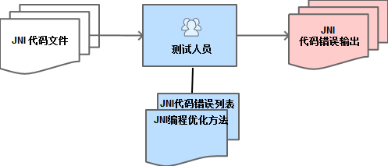
图5-1 JNI代码人工阅读测试方法示意图

5.4 JNI代码静态扫描方法
静态扫描方法是指通工具对被测试代码进行静态扫描分析的自动化测试方法。本节将介绍针对JNI代码的静态扫描工具jnichecker，它是一个用python语言^{[48,49]}编写的命令行工具，jnichecker以JNI代码的源文件为输入，通过静态扫描分析，输出代码中可能出错的地方和可能出现的错误，如图5-2所示。

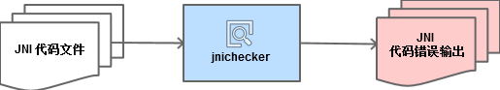
图5-2 JNI代码静态扫描方法示意图
jnichecker以单个python脚本文件（jnichecker.py）的形式存在。由于python语言的跨平台特性，jnichecker可在任何装有python的系统中运行。jnichecker的使用非常简单，以下通过一个例子来说明如何使用jnichecker测试JNI代码。
假设被测试JNI代码的文件名为“jni_code_example.cpp”，其内容如代码5-1所示。（被测试代码共8行，不包括每行开头的行号数字）。

代码5-1：被测试JNI代码
1 #include "class_data.h"
2 jclass Java_ex_pkg_Cls_f(JNIEnv* env, jobject obj, jstring str) {
3 void* buf;
4 size_t bufLen;
5 const char* name = env->GetStringUTFChars(str, 0);
6 getClassData(name, buf, bufLen); /*Get the class bytes by name*/
7 return env->DefineClass(name, obj, buf, bufLen);
8 } /*
在装有python的Linux平台上运行jnichecker测试jni_code_example.cpp，只需输入以下命令：
$ ./jnichecker.py jni_code_example.cpp
其运行结果输出到标准错误文件（stderr），如图5-3所示。

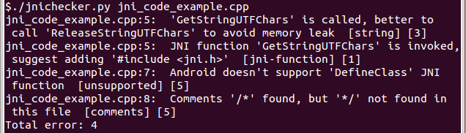
图5-3 使用jnichecker测试jni_code_example.cpp的输出结果
从图5-3可以看出，文件jni_code_example.cpp共有4个可能的错误：
第5行：调用了JNI函数GetStringUTFChars（却未调用ReleaseStringUTFChars），因此建议调用ReleaseStringUTFChars来避免内存泄露；
第5行：调用了JNI函数GetStringUTFChars（却未包含头文件jni.h），因此建议添加头文件包含语句“#include <jni.h>”；
第7行：由于Android平台不支持JNI函数DefineClass，调用该函数将不会成功；
第8行：发现了注释开始符“/*“，文件中却没有匹配的注释结束符“*/”，这显然是一个错误。
输出结果中，每个错误除给出其所在文件、行号和错误原因外，还给出了错误类别和错误级别（表示出错可能性）。例如，第5行第2个错误的类别为“string”（表示字符串类错误），错误级别为3（表示出错可能性较大）；第7行错误类别为“unsupported”（表示不支持类错误），错误级别为5（表示出错可能性非常大）；
错误类别表示发现的错误应归属于哪类错误，引入错误类别便于分类统计各种错误。错误级别表示错误发生的可能性，取值范围：1-5，取值越大表示错误发生的可能性越大。
jnichecker可以通过参数选项--verbose来指定错误输出级别。jnichecker只输出错误级别大于等于指定级别的错误信息。错误输出级别为1-5，缺省为1，表示输出所有错误信息。

5.5 jnichecker设计
jnichecker设计考虑了以下几个方面：
1）使用简单。将jnichecker设计为命令行工具，运行时只须通过一个参数指定被测试JNI代码文件即可（其它参数均为可选参数）。
2）界面友好。如果用户未输入任何参数或输入参数有误，jnichecker将显示命令使用帮助信息。用户可通过帮助信息，重新输入命令运行程序。
4）易于集成。由于jnichecker被设计为命令行工具，因此很容易其集成到其它自动化测试环境中。
5）功能扩展。对每类JNI代码错误，设计一个相应的错误检查函数。如果测试中新发现了其它类型的JNI代码错误，可增加相应的错误检查函数，以此扩展功能。
6）面向对象设计。jnichecker的设计采用了面向对象思想。将整个系统划分为各个类来实现，每个类负责一项功能，且尽量保证各个类之间的低藕合性。

5.5.1 功能设计
从用户（程序员或专业测试人员）的角度看，jnichecker有以下4项功能，如图5-4所示。
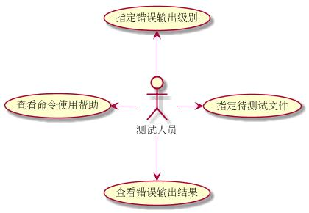
图5-4 jnichecker用例图

1.查看命令帮助
用户在使用jnichecker时，如果不知道其命令用法，可通过指定—help参数选项来获得其命令使用帮助，如图5-5所示。
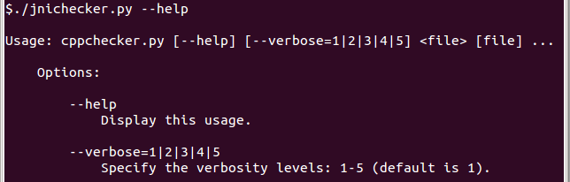
图5-5 通过--help参数选项获取jnichecker的命令帮助
运行时，即使用户不指定任何参数或指定的参数有误，jnichecker也会自动显示命令帮助信息。
2.指定错误输出级别
缺省情况下，jnichecker的输出结果包含所有发现的错误信息。有时，jnichecker输出结果包含大量错误信息（例如jnichecker一次检查了多个JNI代码文件），用户可能更关心错误级别高的错误，以便尽快修改出错可能性大的错误。这种情况下，用户在运行jnichecker时，可通过--verbose参数选项指定错误输出级别，以此达到过滤错误输出的目的。
3.JNI代码错误检查
jnichecker主要针对JNI代码做静态检查，用户可一次指定多个包含JNI代码的C/C++源文件（*.c, *.cpp）和头文件（*.h）作为其输入。jnichecker根据不同的文件后辍名做不同的检查，并且检查过程中考虑了C源文件与C++源文件的区别。例如，同一个JNI函数，在C源文件（*.c）中调用时需要传入JNIEnv指针参数。而在C++源文件（*.cpp）中调用时却无须传入JNIEnv指针参数。jnichecker对输入的每个文件，调用一系列错误检查函数，每个检查函数负责检查一类JNI代码错误，检查过程中发现的每类错误都将记录并保存，以便输出查看。
4.查看错误输出结果
错误输出结果包含检查过程中发现的每个错误信息和所有错误个数。每个错误信息由以下5项内容组成：
1）错误文件的名称；
2）错误所在行号；
3）错误的描述（出错原因）；
4）错误所属类别；
5）错误级别（出错可能性）。
错误输出结果的最后包括检查中发现的所有可能错误的个数统计。
图5-5显示的是从用户使用角度看到的功能。而从系统实现角度来看，jnichecker的功能包括：参数解析、文件预处理、错误检查、错误收集和错误输出。

5.5.2 流程设计
jnichecker的执行流程如图5-6所示，主要包括以下几个阶段：
1.命令参数解析
jnichecker的命令行语法如下：
jnichecker.py [--help] [--verbose=1|2|3|4|5] <file> [file] ...
其中，参数--verbose=1|2|3|4|5可选。
命令参数解析的过程包括：从用户所给参数中解析出待测试文件和错误输出级别。如果参数中没有指定“—verbose”选项，缺省错误输出级别设置为1。如果参数有误（例如没有指定测试文件，或指定的文件不是可读的C/C++文件，或指定的错误级别不是1-5），则提示参数输入错误。
2.文件预处理
对C/C++文件预处理包括：
1）用换行符“\n”替换回车换行符“\r\n”。通常，C/C++文件中既有换行符“\n”，又有回车换行符“\r\n”，容易导致程序编译问题。jnichecker在检查文件错误时，以换行符“\n”作为行结束符。
2）删除文件中的注释。C/C++中有两种注释：单行注释（“//”）和多行注释（以“/*”开头，以“*/”结尾）。实际处理过程为：删除两种注释中除“\n”以外的所有字符。保留换行符“\n”，确保预处理后的文件与原文件有相同的行数，这便于跟踪错误行号。
3.错误检查
对每个预处理后的文件，调用各种错误检查函数进行错误检查。每种错误检查函数负责检查一类错误。检查过程中，若发现错误，则向错误收集器报告错误。报告的错误内容包括：错误文件名、错误行号、出错原因、错误类别和错误级别。
4.错误输出
所有报告的错误信息，经过收集整理，然后按错误输出级别输出到指定的文件。错误收集包括：统计所有已报告的错误个数，错误按文件分类，每个文件的错误按行号排序。错误输出时，按照指定的错误输出级别（缺省为1），将错误信息输出到指定的文件（缺省为标准错误文件stderr）。

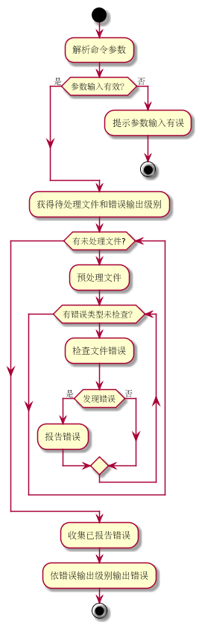
图5-6 jnichecker执行流程图

jnichecker实现

5.6.1 系统类图
jnichicker系统功能主要划分为以下5个类来实现，如图5-7所示。
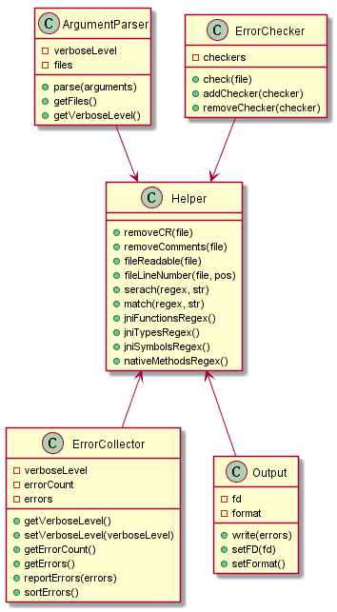
图5-7 jnichecker系统类图
1.ArgumentParser类
ArgumentParser类主要用解析用户输入的命令参数，其主要方法说明如下：
1）parse方法解析用户运行程序时输入的命令参数。这些参数包括：待测试的JNI文件名和错误输出级别（缺省为1）。如果输入参数有误时，显示命令帮助信息，并退出程序。
2）getFiless返回参数指定的待测试JNI代码文件列表，这些文件应该是可读的C/C++文件（以*.cpp, *.c, *.h为后辍名）。
3）getVerboseLevel方法返回参数选项“—verbose”指定的错误输出级别。如果用户未指定错误输出级别或指定的错误输出级别值无效（不为1-5），该方法返回1（缺省错误输出级别）。
2.ErrorChecker类
ErrorChecker类是jnichecker的核心功能类，主要用于静态检查JNI代码文件中的错误，其主要方法说明如下：
1）check方法检查指定文件的错误，它通过一系列错误检查函数（checker）来实现。每个错误检查函数（checker）负责检查一类错误，检查过程中若发现错误，则调用ErrorCollector的reportErrors方法报告错误。
2）addChecker方法用于注册错误检查函数（checker）。check方法调用所有已注册的错误检查函数对每个JNI代码文件执行错误检查。
3）removeChecker方法用于取消已注册的错误检查函数。取消后的错误检查函数将不会被check方法调用。
3.ErrorCollector类
类ErrorCollector主要用于错误收集，提供如下方法：
1）getVerboseLevel方法获取错误输出级别。如未通过setVerboseLevel方法设置，则返回缺省错误输出级别值1。
2）setVerboseLevel方法设置错误输出级别。错误输出级别的有效值为1-5，传入其它无效值设置无效。
3）getErrorCount方法返回所有已报告的错误数目。
4）getErrors方示返回所有已报告的错误列表。
5）reportErrors方法报告已发现的错误。
6）sortErrors方法对所有已报告的错误（按错误所在的文件、行号）排序，以便输出查看。
4.Output类
类Output主要用于错误输出，提供如下方法：
1）write方法用于将错误按指定的格式输出到指定的文件中。若未输出指定格式，则错误按“文件名:行号: 错误消息 [错误类别] [输出级别]”的格式输出。若未指定输出文件，则输出到标准错误文件（stderr）
2）setFD用于设置错误输出文件描述符（File Descriptor）。
3）setFormat用于设置错误输出的格式。
5.Helper类
类Helper为工具类，提供了系统所需的其它工具方法：
1）removeCR方法用于预处理过程中删除文件中回车符“\r”。
2）removeComments方法用于删除文件中（除换行符“\n”外）的所有注释。
3）fileReadable方法用于判断一个文件是否可读。被测试JNI代码文件至少应该保证有可读的权限。
4）fileLineNumber方法根据指定的文件名和文件指针位置返回所对应的行号。
5）serach方法在指定的字符串中搜索指定的正则表达式。
6）match方法在指定的字符串中匹配指定的正则表达式。
7）jniFunctionsRegex方法返回表示JNI函数的正则表达式。
8）jniTypesRegex方法返回表示JNI类型的正则表达式。
9）jniSymbolsRegex方法返回表示JNI符号的正则表达式。
10）nativeMethodsRegex方法表示Java本地方法的正则表达式。
值得说明的是，图5-7只画出了jnichecker的5个主要类和类中的主要成员，系统中的其它类和类中的其它成员并未画出，但这并不影响对jnichecker功能实现的讨论。

5.6.2 系统时序图
图5-8是jnichecker一次运行过程中的交互时序图。图中main函数作为程序的主要控制逻辑，它调用其它类的方法来实现参数解析、代码检查、错误收集和错误输出。main函数与其它类的之间的交互时序如下：
1）main函数调用ArgumentParser的parse方法，传入命令参数。parse方法解析命令参数，从中获得待测试JNI代码文件列表和错误输出级别，并将它们作为返回值返回给main函数。
2）main函数调用ErrorCollector的setVerboseLevel方法设置错误输出级别。setVerboseLevel方法记录被设置的错误输出级别，以便过滤错误输出结果。
3）对于所有待测试JNI代码文件，main函数循环调用ErrorChecker的check方法来依次检查各个文件。
4）ErrorChecker的check方法循环调用各个错误检查函数（checker）来检查文件的每一类可能的错误。每个检查函数在检查过程中，若发现错误，则调用ErrorCollector的reportError方法报告错误。reportError方法记录每个报告的错误，以便错误输出。
5）如果所有错误检查函数（checker）都已被调用，ErrorChecker的check方法返回。否则，调用下一个错误检查函数（checker）检指给定的文件。
6）如果所有待测试JNI代码文件都都被ErrorChecker的check方法检查过，则错误检查结束。否则对未被检查的JNI代码文件，调用ErrorChecker的check方法检查之。
7）main函数调用Output的printErrors方法打印错误输出。printErrors方法调用ErrorCollector的getErrors获得所有待输出的错误。getErrors方法内部会依据错误输出级别过虑错误，并将错误按文件名、行号排序后返回给printErrors方法。printErros将getErrors返回的错误写入到标准错误文件（stderr）。
8）至此，jnichecker的一次运行过程结束。

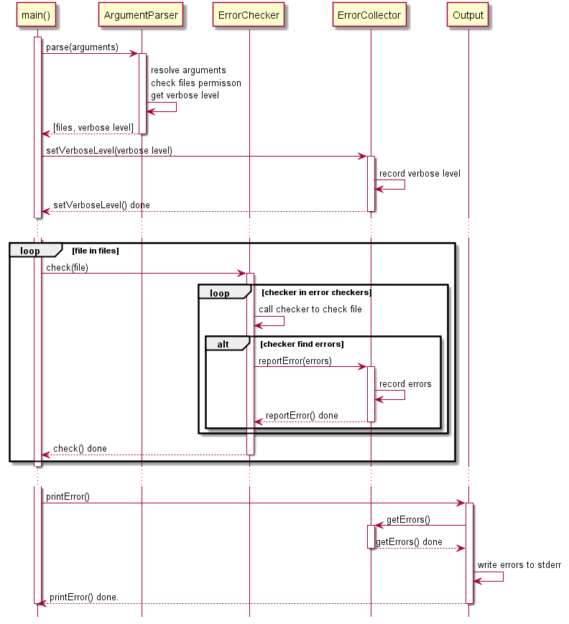
图5-8 jnichecker一次运行过程中的交互时序图
值得说明的是，图5-8中只画了main函数与ArgumentParser、ErrorChecker、ErrorCollect、Output之间的交互时序，其它交互时序并未在画出。例如main函数在调用ErrorChecker的check方法之前，会对被测试文件进行预处理（去掉行结束符中的回车符“\r”和删除代码中的注释）。

5.6.3 算法分析
文件预处理和错误检查是jnichecker的核心功能，以下讨论其实现算法。
1.文件预处理
文件预处理包括去掉文件中行结束符中的回车符“\r”和删除文件中的所有注释（注释中的换行符“\n”保留）。
去掉文件行结束符中的回车符的算法相对简单，只需将文件中所有“\r\n”替换为“\n”即可。
删除文件中注释的算法描述如下：
Step1: 读取整个文件内容，获得一个包含换行符“\n”在内字符串
Step2: 在字符串中查找“/*”和“//”。如果最先找到“/*”则转向Step3；如果最先找到“//”，转向Step4; 否则转向Step5
Step3: 从“/*”后的位置开始查找“*/”。如果找到“*/”，则删除“/*”到“*/”之间除回车符“\n”之外的所有字符（删除内容包括“/*”和“*/”）后转向Step2；否则，删除“/*”及其之后除回车符“\n”之外的所有字符（删除内容包括“/*”），报告未找到“*/”错误，转向Step5
Step4: 从“//”后的位置开始查找“\n”。如果找到“\n”，则删除“//”到“\n”之间的所有字符（删除内容包括“//”，但不包括“\n”）后转向Step2；否则删除“//”及其之后除回车符“\n”之外的所有字符（删除内容包括“//”），转向Step5。
Step5：将字符串写回文件，即得到去掉注释后的文件（文件行数与原文件相同）。至此，删除注释算法完毕。
2.错误检查
本章5.1~5.2节列出了常见的JNI代码错误和JNI编程优化方法；5.3节讨论了通过对照这些错误列表和优化编程方法来检查JNI代码错误的人工测试方法。人工阅读方法之所以能够发现JNI代码中的错误，是因为错误的JNI代码通常具有其自身特征。如果某些JNI代码的错误特征（或模式）能够用正则表达式^{[50]}来描述，那么只须在JNI代码文件中搜索匹配正则表达式的字符串即可找到JNI代码中的相应错误。通常而言，大多数JNI代码的错误特征（或模式）可以用正则表达式来描述。jnichecker的错误检测算法正是基于这个思想来实现的。
jnichecker将JNI代码错误进行分类，针对每类错误设计一个相应错误检查函数（其参数为待测试JNI代码文件名）。对于一个指定的JNI代码文件，依次调用各个错误检查函数，即可完成对该文件的错误检查。以下通过一个示例来讨论错误检查函数实现算法的思想。
例如，在JNI代码中调用JNI函数DefineClass是一个典型的错误，因为Android平台不支持该函数。检查此类错误算法描述如下：
Step1: 获得被测试JNI代码文件的后辍名。
Step2: 如果文件后辍名为“.cpp”（表示c++源文件），在文件中搜索匹配正则表达式“\s*->\s*DefineClass\s*\((\s*.*?\s*\,){3}\s*.*?\s*\)”的字符串，如果搜索的字符串存在，则标记错误位置（匹配字符串相对于文件的偏移）。
Step3: 如果文件后辍名为“.c”（表示c源文件），在文件中搜索满足正则表达式“\s*->\s*DefineClass\s*\((\s*.*?\s*\,){4}\s*.*?\s*\)”的字符串，如果搜索的字符串存在，则标记错误位置。
Step4: 如果文件后辍名为“.h”（表示C/C++头文件），在文件中搜索满足正则表达式“\s*->\s*DefineClass\s*\((\s*.*?\s*\,){3,4}\s*.*?\s*\)”的字符串，如果搜索的字符串存在，则标记错误位置。
Step5: 如果有错误位置被标记，将错误位置转化为错误行号，向错误收集器报告错误信息。
上述算法描述中采用了python风格的正则表达式^{[51]}，其它错误检查函数可采用类似的思想来实现。

5.7 本章小结
本章对常见JNI代码错误进行了总结，在给出错误列表的同时，也给出了提升JNI代码质量的的优化编程方法。
人工阅读是一种通过人工阅读代码来发现错误的静态测试方法。阅读JNI代码时，可参照JNI代码的常见错误列表及编程优化方法列表，来检查代码中是否有相应的错误或代码是否有优化的可能。
静态扫描是另一种静态测试方法，它通过自动化测试工具jnichecker来检查JNI代码中的错误；jnichecker是采用python语言编写的命令行工具，使用非常简单。
jnichecker采用面向对象方法设计，遵循使用简单、界面友好、易于集成、便于扩展的设计原则。通过UML^{[52]}用例图来表达其系统功能，借助UML活动图来说明其执行流程。
jnichecker的整个系统化分为各个类来实现，通过UML类图来描述各个类的功能， 通过UML时序图来说明main函数与各个类之间的交互。这些类中最重要的是负责错误检查的ErrorCheck类，它调用各种错误检查函数对JNI代码文件进行检查。每种错误检查函数检查一类错误；通常，大多数JNI代码的错误特征（或模式）可用正则表达式来描述；因此，可在JNI代码文件中搜索相应正则表达式来发现这些错误。Jnichecker的各种错误检查函数正是基于此思想来实现的。
人工阅读和静态扫描，两种静态测试方法优势互补；在测试JNI代码时，可将两种方法配合使用，以达到较好的测试效果。

第6章 JNI代码动态测试方法
本章讨论JNI代码的动态自动化测试方法。
JNI代码是C/C++代码，对C/C++代码进行动态测试通常需要借助两类测试工具：基于状态的测试工具和基于交互的测试工具。gtest^{[14]}和gmock^{[15]}是Google公司开发的广泛使用的主流单元测试工具；前者可对C/C++代码进行基于状态（state-based）的测试，后者可对C/C++代码进行基于交互（interaction-based）的测试。本章借助这两种工具来讨论JNI代码的测试方法。
在讨论JNI代码的测试方法之前，本章先讨论C/C++代码的测试方法；对这些测试方法的讨论会用到gtest和gmock，因此本章在讨论这些测试方时会附带介绍gtest和gmock的相关特性。讨论C/C++代码的测试方法时，还会涉及到动态单元测试相关概念（如依赖项、桩、模拟对象和伪对象），本章将对这些概念进行解释说明。
JNI代码有其特殊性，主要体现在其依赖项。使用gtest和gmock来测试JNI代码有很大不足，本章将介绍通过jnimock来测试JNI代码的方法；jnimock基于gmock，并对其进行了扩展，以便支持对JNI代码的测试；除此之外，本章对jnimock的设计和实现进行了较为详细的介绍，并将其源代码免费发布在GitHub上，以便测试人员下载使用。
本章的讨论涉及到gtest和gmock测试工具、动态单元测试相关概念和C++相关技术。为使读者更容易理解本章所讨论的内容，本章在阐述相关内容或引入相关概念时会通过一些简单示例代码来辅助说明；这些示例尽量简单、直观，以求说明问题。

6.1 C/C++代码动态测试分析
本节讨论使用gtest进行基于状态的测试和使用gmock进行基于交互的测试，通过两个简单的例子引出后绪讨论中涉及的桩、模拟对象和伪对象概念。

6.1.1 使用gtest进行基于状态的测试
gtest是Google公司开发的使用C++代码编写单元测试的工具。它是基于xUnit架构的开源单元测试框架。gtest支持自动测试发现；提供了丰富的断言；能进行值参数化测试、类型参数化测试和死亡测试（Death Test）；支持各类运行测试的选项和XML测试报告输出；支持Linux、Mac OS X、Windows等操作系统平台，只须少量移植工作即可让其工作在Android平台。
假设被测试的C/C++代码是一个函数f，其定义如下：

代码6-1: 被测试函数f
int f(int x) {
return x + x;
}
使用gtest来测试函数f的代码如下：
代码6-2: 使用gtest测试函数f
#include “gtest/gtest.h”
TEST(f, Positive) {
EXPECT_EQ(2, f(1));
}
TEST(f, Negative) {
EXPECT_EQ(-2, f(-1));
}
TEST(f, Zero) {
EXPECT_TRUE(0 == f(0));
}
以上代码测试了f输入参数分别取正数，负数和零的情况。
其中，TEST，EXPECT_EQ, EXPECT_TURE为gtest定义的宏，测试人员可使用这些宏来简化测试代码的编写。
TEST宏表示一个测试，它的名字由第一个参数和第二个参数两部分组成；这两部分的取值可任意，但通常取有意义且不与其它测试重复的名字。例如，代码6-2中包含3个测试，它们的名字分别为：f.Positive、 f.Negative和f.Zero；表示针对f 的输入参数为正数、负数和零情况下的测试。
EXPECT_EQ宏有两个参数，第一个参数表示期望值，每二个参数表示实际值。EXPECT_EQ宏用于断言实际值与期望值相等。例如, EXPECT_EQ(2, f(1))断言f(1)等于2，EXPECT_EQ(-2, f(-1))断言f(-1)等于-2。
EXPECT_TRUE宏的参数为布尔表达式，用于断言参数指定的布尔表达式值为真。例如, EXPECT_TRUE(0 == f(0))断言布尔表达式0 == f(0)为真。
测试运行过程中，如果断言失败（或断言条件不满足），则表明测试失败（或未通过）。例如，运行过程中，若f(1)不等于2，则EXPECT_EQ(2, f(1))断言失败，表明函数f未通过f.Positive测试。由此可以看出，使用gtest进行代码测试的过程——即是运行被测试代码并断言测试结果的过程。
除EXPECT_EQ和EXPECT_TRUE之外，gtest还提供很多其它断言（如EXPECT_GT(x, y)断言x大于y, EXPECT_FALSE(c)断言表达式c的值为假），这些断言使用方法类似，读者可参考文献[14]来了解更多gtest功能特性。
代码6-2的测试输出如图6-1所示。

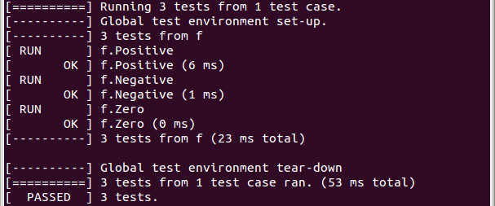
图6-1 使用gtest测试函数f的输出结果
值得说明的是，代码6-2中的测试实际上是一种基于状态的测试——通过检查被测试代码运行前后状态来判断代码功能的方法^{[53]}。例如，代码6-2中通过检查函数g运行后的返回值来达到测试函数g的目的。

6.1.2 使用gmock进行基于交互的测试
gmock是Google C++ Mocking Framework的简称，它是Goole公司开发的C++模拟（Mocking）框架。gmock是一个库（或一套API），它提供如下功能：
1）使用简单的宏来模拟被调用的方法；
2）可指定方法每次调用时的行为；
3）断言方法间的调用顺序；
4）断言方法每次调用时传入的参数；
5）支持用户功能扩展；
6）支持Linux, Mac OS X, Windows等操作系统平台，很容易将其移植到Android平台。
考虑测试代码6-3中函数g的情况。
代码6-3：被测试函数g
int g(int x, I* i) {
return i->f1(x) + i->f2(x);
}
函数g通过调用接口I的方法f1和f2来实现，已知接口I的声明如代码6-4所示。

代码6-4：接口I的声明
struct I {
virtual ~I () {}
virtual int f1(int x) = 0;
virtual int f2(int x) = 0;
};
假定接口I暂未实现（或接口I中的方法f1和f2暂未实现）。由于函数g依赖于接口I，调用函数g，第二个参数必须传入一个实现了接口I的伪对象（Fake）地址；伪对象与真实对象具有相同的接口；伪对象分为桩（Stub）和模拟对象（Mock）^{[32]}。以下分别讨论通过桩和模拟对象来测试函数g的方法。
通过桩来测试函数g的代码，如代码6-5所示。
代码6-5：通过桩来测试函数g
struct IStub: public I {
int f1(int x) { return x; }
int f2(int x) { return x; }
};
TEST(g, UseStub) {
IStub stub;
EXPECT_EQ(2, g(1, &stub));
EXPECT_EQ(4, g(2, &mock));
}
代码6-5中，桩IStub实现了接口I中的方法f1和f2，这些方法简单地返回传入的参数。测试g.UseStub中，使用桩IStub来替代接口I，解除了函数g对接口I的依赖；这使得无须接口I的真实实现，便可对函数g进行测试。注意到代码6-5中使用gtest宏EXPECT_EQ来断言函数g的返回值，这是一种基于状态的测试方法。
代码6-5的测试输出如图6-2所示。

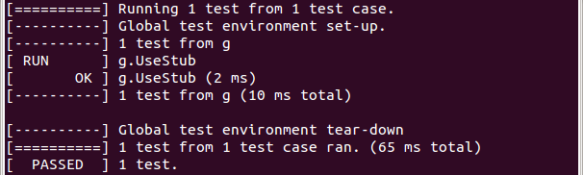
图6-2 使用桩测试函数g的输出结果
另一种测试函数g的方法是使用模拟对象，如代码6-6所示。
代码6-6： 通过模拟对象来测试函数g
01 struct IMock: public I {
02 MOCK_METHOD1(f1, int(int x));
03 MOCK_METHOD1(f2, int(int x));
04 };
05
06 TEST(g, UseGoogleMock) {
07 IMock mock;
08 EXPECT_CALL(mock, f1(Ge(1)))
09 .Times(2)
10 .WillOnce(Return(-1))
11 .WillRepeatedly(Return(1));
12 EXPECT_CALL(mock, f2(Ge(1)))
13 .Times(2)
14 .WillOnce(Return(-2))
15 .WillRepeatedly(Return(2));
16 EXPECT_EQ(-3, g(1, &mock));
17 EXPECT_EQ(3, g(2, &mock));
18 }
代码6-6中模拟对象IMock通过gmock宏来模拟（Mocking）接口I的实现。该代码使用了两种gmock定义的宏：MOCK_METHOD1和EXPECT_CALL。
MOCK_METHOD1有两个参数，第一个参数为被模拟方法的名字，第二个参数为被模拟方法（去掉方法名字后）的签名。该宏为IMock类生成了两个模拟方法：f1和f2；其运行时行为可通过EXPECT_CALL宏来指定（如下所述）。“MOCK_METHOD1”中的“1”表示被模拟的方法的有1个参数；类似地，MOCK_METHOD2用于模拟2个参数的方法，MOCK_METHODn用于模拟n个参数的方法。
EXPECT_CALL宏有两种功能：断言模拟方法的调用，指定模拟方法的行为。例如，第8－9行断言f1的调用，第10－11行指定f1的行为。
第8行断言mock对象的f1方法被调用，且调用时传入的参数应该大于等于1；其中，Ge是gmock定义的一种参数匹配器，Ge(1)断言f1的参数大于等于1；
第9行断言方法f1被调用两次；其中，Times(2)断言方法被调用2次；
第10行指定方法f1在第1次调用时，返回-1；其中，Return是gmock定义的一种方法行为，Return(-1)表示方法被调用时返回-1；
第11行指定方法f1在第2次及以后每次调用时，始终返回1。
类似地，第12－15行断言f2的调用并指定f2在调用时的行为。
EXPECT_CALL宏的使用语法及更多gmock的特性，可参考文献[15]。
值得说明的是，代码4-4既采用了基于状态的测试方法，又采用了基于交互的测试方法。例如，使用gtest宏EXPECT_EQ断言函数g的返回值，这是基于状态的测试；而使用gmock宏EXPECT_CALL断言mock对象方法被调用的情况，则属于基于交互的测试——通过检查被测试代码对其依赖的模拟对象的调用方式来判断被测试代码交互行为的测试方法^{[53]}。
代码6-6的测试输出如图6-3所示。

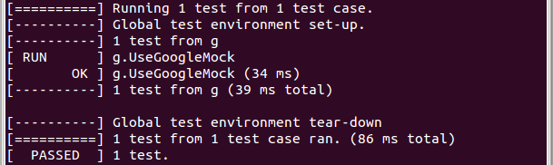
图6-3 使用gmock测试函数g的输出结果

6.1.3 桩、模拟对象和伪对象
前述讨论中涉及到桩、模拟对象和伪对象的概念，现将三者的关系（或区别）描述如下^{[32]}：
一个外部依赖项（External Dependency）是系统中的一个对象，被测试代码与这个对象发生交互，但不能控制这个对象。例如，代码6-4中接口I是代码6-3中被测试函数g的一个外部依赖项，g与I通信，I的内部行为不受g控制，如图6-4所示。常见的外部依赖项所括文件系统、线程、内存以及时间等。

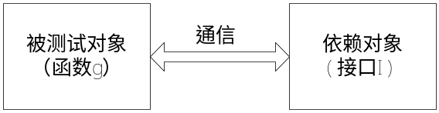
图6-4 接口I是被测试函数g的一个外部依赖项
桩（Stub）是对系统中存在的一个依赖项（或协作者）的可控制的替代物。通过使用桩，测试代码时无需直接处理这个依赖项。例如，代码6-5中用桩IStub替代了依赖项I，从而达到隔离依赖的目的，如图6-5所示。
模拟对象（Mock）是系统中的伪对象，它可以验证被测试对象是否按预期的方式调用了这个伪对象，因此导致单元测试通过或失败。例如，代码6-6中除用模拟对象IMock替代依赖项I外，还通过断言IMock中方法f1和f2被调用的方式来对函数g进行基于交互的测试，如图6-5所示。
伪对象（Fake）是通用的术语，可以描述一个桩或者模拟对象，因为桩和模拟对象看上去很像真实的对象。一个伪对象是桩还是模拟对象取决于它在当前测试中的使用方式：如果这个伪对象是用来检验一个交互，则它是模拟对象，否则就是桩。例如，图6-6中的IMock用来检验函数g对它的调用行为，所它是一个模拟对象，而图6-5中的IStub则是一个桩。

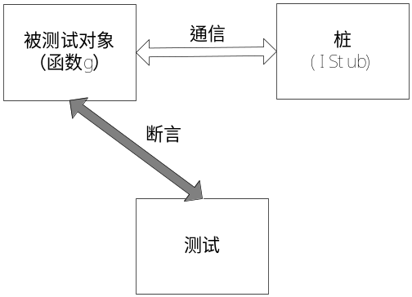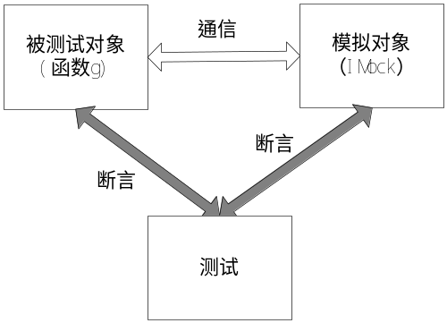
图6-5 用桩IStub替代依赖项I 图6-6 用模拟对象IMock替代依赖项I

6.2 JNI代码动态测试分析
本节分析JNI代码运行时的依赖性，讨论动态测试JNI代码的各种方法。
如2.2节所述，JNI代码是与JNI相关的C/C++代码。假设被测试JNI代码由C++编写，如代码6-7所示。
代码6-7 被测试JNI代码
jint getVersion(JNIEnv* env) {
return env->GetVersion();
}
代码6-7中函数getVersion通过调用JNIEnv成员函数GetVersion来实现。测试过程中，若要运行函数getVersion，则需要传入一个JNIEnv对象的指针作为参数，且该对象有一个名为GetVersion的可调用方法。函数getVersion的运行依赖于JNIEnv接口的存在，如图6-7所示。
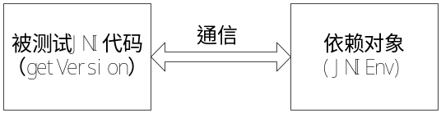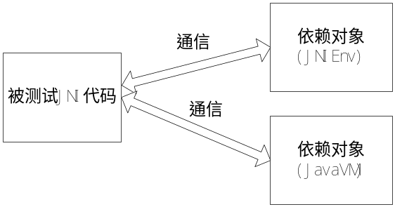
图6-7 函数getVersion依赖于JNIEnv 图6-8 JNI代码依赖于JNIEnv和JavaVM
事实上，JNI代码可能的依赖项有两个：JNIEnv和JavaVM，如图6-8所示。JNIEnv接口提供了绝大多数（超过200个）JNI函数，JavaVM接口提供其它少数几个（共5个）JNI函数。JNI代码正是通过调用这些JNI函数来与Java虚拟机通信的。通常，绝大部分JNI代码依赖JNIEnv，少数JNI代码依赖JavaVM, 某些JNI代码可能同时依赖于JNIEnv和JavaVM。
要运行被测试JNI代码，必须满足其依赖项。假设被测试JNI代码依赖JNIEnv（依赖JavaVM的情况讨论类似，不再赘述），则运行过程中必须存中一个满足JNIEnv接口的对象。为此，考虑使用以下三种满足该接口的对象来测试JNI代码。
1.使用真实JNIEnv对象
真实JNIEnv对象由Java虚拟机创建，在Java代码加载本地库或调用native方法时作为参数传给JNI代码。Android平台上，使用真实JNIEnv来测试JNI代码，至少需要满足以下条件:
1）将被测试JNI代码编译为本地库；
2）编写被测试JNI代码相关的Java代码；
3）创建一个Android测试应用程序；
4）在Android设备或模拟器上运行该测试应用程序。
这种测试方法存的问题有：
1）将被测试JNI代码编译为本地库，通常需要对其做额外的封装工作（如封装为Java代码可调用的本地函数），很多情况下由于被测试JNI代码的依赖项根本不存在，这将无法解决本地库的编译问题；
2）与被测试JNI代码相关的Java代码包括：调用JNI代码的Java代码和被JNI代码访问的Java类。编写这些额外的Java代码会不但会增加测试工作量，而且有时很难编写（如JNI代码访问了大量Java类）；
3）即使上述问题1）和2）得到解决，在Android设备或模拟器上运行JNI代码在还会出现很多其它问题。例如：很难控制JNI代码的运行时间，无法测试JNI代码与JNIEnv接口的交互。
因此，使用真实JNIEnv对象来测试JNI代码的方法有很大不足。
2.使用JNIEnv桩(Stub)
通过创建满足JNIEnv接口的桩来测试JNI代码有以下问题：
1）JNIEnv接口提供超过200个JNI函数。如果针对每个测试编写一个JNIEnv桩，当运行多个测试时，则需要多个编写多个桩，这种方法有效地增加了测试代码的编写工作量。如果多个测试共享同一个桩，则又不能满足各个测试对桩的不同需求。
2）桩本身有其固有缺陷。桩代码一旦编写好，其运行过程中的行为就固定，缺少运行时行为的灵活性。桩不能断言被测试代码与它的交互。
因此，通过创建满足JNIEnv接口的桩来动态测试JNI代码的方法同样有很大不足。
3．使用JNIEnv模拟对象（Mock）
模似对象（Mock）的代码通常是借助测试框架或工具（如gmock）来编写的。如果能创建满足JNIEnv接口的模拟对象，使用模拟对象来测试JNI代码有以下好处^{[54,55]}：
1）有效解决JNI代码依赖性问题，将被测试代码单元与其依赖项隔离。
2）测试运行环境并不局限于Android设备或模拟器。例如被测试JNI代码可在PC测试机上运行。
3）模拟对象的代码简单且容易编写（代码量少），可有效减少测试代码编写的工作量。
4）与桩相比，模拟对象不但可动态地指定其方法的行为，而且其方法实现中包括断言。这些断言可用于检测被测试JNI代码与其依赖项之间的交互。如：某个方法被调用的次数，多个方法被调用的次序，每次调用方法传入的参数等。
综合以上三种方法的讨论，较好的测试JNI代码的方法是：使用模拟对象替代被测试JNI代码的依赖项，通过模拟对象来检查被测试JNI代码交互行为。本章后绪小节中将主要讨论这种方法。

6.3 jnimock使用
如前分析，JNI代码运行时，可能依赖于JNIEnv和JavaVM。运行过程中，测试JNI代码的方法是使用模拟对象。本节讨论如何创建满足JNIEnv和JavaVM接口的模拟对象。
当前，针对C/C++代码单元测试的模拟框架（或工具）有很多；其中，某些模拟框架（如gmock）已被测试人员广泛使用。JNI代码是C/C++代码，理论上可以用这些现有的框架或工具来创建JNI代码依赖的模拟对象，从而可以有效地测试JNI代码的交互行为。但是JNI代码有其特殊性，这主要表现在：
1）JNI代码依赖的JNIEnv接口，该接口定义了超过200个JNI函数；使用现有模拟框架（如gmock）模拟一个JNIEnv接口，需要很大的代码量。如果每个测试人员在每次测试中都编写至少一个JNIEnv模拟对象，完成JNI代码的测试需要可观的工程量。
2）JNIEnv和JavaVM在C和C++中定义不一样，使用gmock创建一个能同时被C和C++调用的JNIEnv（或JavaVM）模拟对象，需要用到高级C++编程技巧。测试人员在编写此类代码时，需要仔细考虑，并对C和C++作区别处理, 否则很容易出现错误。
JNI代码的这些特殊性，使得现有模拟框架很难满足其测试需求。为此，本文设计和实现了一个针对JNI代码单元测试的模拟框架——jnimock。
jnimock基于gmock实现，在其之上进行了扩展。jnimcok提供创建/销毁JNIEnv和JavaVM模拟对象的API。测试人员可利用jnimock提供的API快速、有效地编写针对JNI代码的测试用例，而无须每次重复编写创建JNIEnv模拟对象的代码；这既节省了编写测试代码的时间，也降低了测试代码出错的可能性。
使用jnimock测试JNI代码非常简单。例如，针对代码6-7，可编写如下测试代码：
代码6-8：使用jnimock测试JNI代码
01 #include “jnimock/jnimock.h”
02 using namespace jnimock;
03 TEST(getVersion, UseJNIEnvMock) {
04 JNIEnvMock* env = createJNIEnvMock();
05 EXPECT_CALL(*env, GetVersion())
06 .Times(1)
07 .WillRepeatedly (Return(JNI_VERSION_1_6));
08 EXPECT_EQ(JNI_VERSION_1_6, getVersion (env, NULL));
09 destroyJNIEnvMock(env);
10 }
代码6-8 中使用jnimock函数JNIEnvMock对象，通过该模拟对象断言getVersion对其调用方式，从而可以测试getVersion交互行为。
第1行包含使用jnimock所需的头文件；
第2行声明使用jnimock命名空间中的符号；因为所有jnimock函数和类通过此命名空间保护，避免与其它符号发生命名冲突；
第4行调用jnimock函数createJNIEnvMock创建一个JNIEnvMock对象。JNIEnvMock继承JNIEnv，它实现了JNIEnv接口的所有方法；
第5-6行断言JNIEnvMock对象的GetVersion方法被调用一次；
第7行指定每次调用GetVersion方法时返回值JNI_VERSION_1_6；
第8行断言getVersion的返回值与JNI_VERSION_1_6相等；
第9行调用jnimock函数destroyJNIEnvMock销毁创建的JNIEnvMock对象。
从代码6-8可以看出，使用jnimock函数createJNIEnvMock创建的JNIEnvMock对象可用gmock宏EXPECT_CALL来指定其方法行为和断言其方法调用方式。事实上，jnimock基于gmock实现，其创建的模拟对象与gmock宏完全兼容；jnimock实现了与gmock的无缝集成。测试人员可利用jnimock提供的API，配合gmock和其它测试框架（如gtest），快速、有效地编写出针对JNI代码的测试用例。
代码6-8的测试输出如图6-9所示。
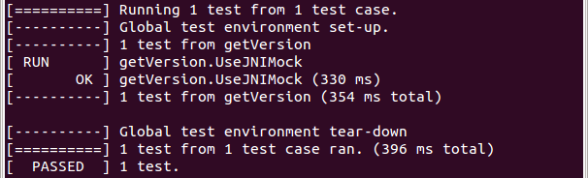
图6-9 使用jnimock测试JNI代码（getVersion函数）的输出结果

6.4 jnimock设计
jnimock是一套基于gmock实现的测试编程接口（API）, 使用这些API可以创建和销毁JNIEnv和JavaVM模拟对象。jnimock的设计考虑了以下几方面：
1）基于现有框架。gmock是主流的C++代码单元测试模拟框架，其提供了丰富且功能强大的模拟对象工具（API）。jnimock基于gmock实现，其创建的针对JNI代码的模拟对象可在gmock测试环境中任意使用。熟悉gmock的测试人员，很容易使用jnimock提供的API来编写JNI代码测试用例。
2）API使用简单。jnimock API由两个类（JNIEnMock和JavaVMMock）和4个函数（createJNIEnvMock、 destroyJNIEnvMock、createJavaVMMock和destroyJNIEnvMock）组成。这4个函数分别用于：创建JNIEnvMock对象、销毁JNIEnvMock对象、创建JavaVMMock对象和销毁JavaVMMock对象。
3）模拟功能全面。JNIEnv接口定义了超过200个JNI方法（函数）。使用jnimock API创建的模拟对象JNIEnvMock实现了所有这些方法。
4）运行性能高效。测试运行时，创建JNIEnvMock和JavaVMMock对象的速度应该尽可能地快且调用这些对象方法的开销应该尽可能地小。为此，JNIEnvMock直接继承JNIEnv，除实现必要的接口函数外，并未附加任何其它功能，确保JNIEnvMock运行时开销尽可能小。JavaVMMock采用类似方法实现。
5）减少编程错误。例如，jnimock API使用C++命名空间来避免编程中可能出现的符号命名冲突。

6.4.1 模拟对象设计
JNI代码可能依赖JNIEnv和JavaVM，测试JNI代码时，必须创建满足JNIEnv和JavaVM接口的模拟对象（注意模拟对象与C++对象是不同概念）。为此，设计两个C++类：JNIEnvMock和JavaVMMock， 前者继承JNIEnv, 后者继承JavaVM。JNIEnvMock的设计如图6-10所示。
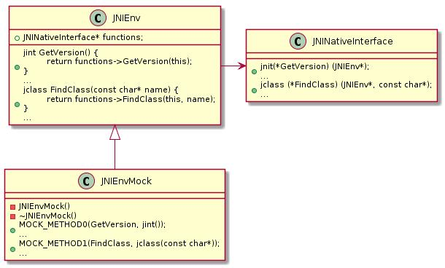
图6-10 JNIEnvMock类图
图6-10中，JNIEnvMock继承JNIEnv，通过gmock宏（MOCK_METHODn）定义了与基类名字相同的方法，如GetVersion，FindClass等。
JNIEnv由JNI定义，它实际上通过调用成员functions的方法来实现；functions是一个JNINativeInterface指针，JNINativeInterface的每个成员为函数指针；因此，JNIEnv依赖JNINativeInterface。
JNIEnvMock的构造函数和析构函数设计为私有（private），这样便不能通过C++的new/delete操作符来动态创建/删除JNIEnvMock对象。JNIEnvMock对象的创建/删除必须通过jnimock函数来实现。
JavaVMMock采用类似设计，它继承JavaVM，如图6-11所示；JavaVMMock的实现方式与JNIEnvMock类似，不再赘述。
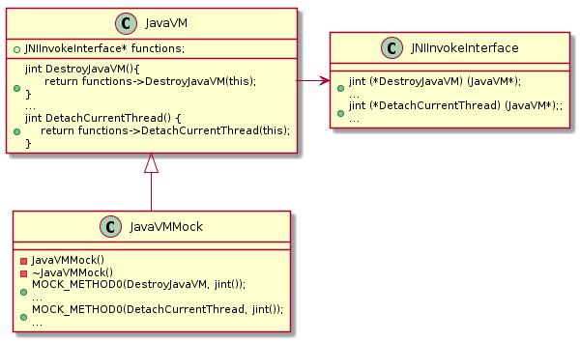
图6-11 JavaVMMock类图

6.4.2 函数设计
jnimock提供4个全局函数来创建/销毁JNIEnvMock和JavaVMMock对象，如表6-1 ~表6-4所示。
表6-1 函数createJNIEnvMock
原型 | JNIEnvMock* createJNIEnvMock()
功能 | 创建JNIEnvMock对象
参数 | 无
返回 | 返回创建的JNIEnvMock对象指针或NULL（内存不足）
备注 | 1）只能通过此函数创建JNIEnvMock对象  2）创建的JNIEnvMock对象，只能通过destroyJNIEnvMock来销毁

表6-2 函数destroyJNIEnvMock
原型 | bool destoryJNIEnvMock(JNIEnvMock* mock)
功能 | 销毁mock所指的JNIEnvMock对象，并释放其占用的内存资源
参数 | mock: 待销毁JNIEnvMock对象的指针
返回 | 成功执行返回true, 否则返回false.
备注 | 1）只能通过此函数销毁JNIEnvMock对象  2）此函数只销毁通过createJNIEnvMock创建的JNIEnvMock对象  3）参数mock为NULL或mock所指的对象不是通过  createJNIEnvMock创建时，函数返回false且不执行任何操作。  4）销毁后的JNIEnvMock指针不能再次使用，否则导致未定义错误。

表6-3 函数createJavaVMMock
原型 | JavaVMMock* createJavaVMMock()
功能 | 创建JavaVMMock对象
参数 | 无
返回 | 返回创建的JavaVMMock对象指针或NULL（内存不足）
备注 | 1）只能通过此函数创建JavaVMMock对象  2）创建的JavaVMMock对象只能通过destroyJavaVMMock来销毁

表6-4 函数destroyJavaVMMock
原型 | bool createJavaVMMock(JavaVMMock* mock)
功能 | 销毁mock所指的JavaVMMock对象，并释放其占用的内存资源
参数 | mock: 待销毁JavaVMMock对象的指针
返回 | 成功执行返回true, 否则返回false.
备注 | 1）只能通过此函数销毁JavaVMMock对象  2）此函数只销毁通过createJavaVMMock创建的JNIEnvMock对象  3）参数mock为NULL或mock所指的对象不是通过  createJavaVMMock创建时，函数返回false且不执行任何操作。  4）不应该使用销毁后的JNIEnvMock指针，否则导致未定义错误。

6.4.3 其它设计
编写JNI代码的测试程序时，为避免jnimock相关的数据结构（如JNIEnvMock和JavaVMMock）及全局函数（如表6-1~6-4中的函数）的名字与程序中其它符号发生命名冲突，所有jnimock API相关符号定义通过C++命名空间“jnimocking”保护。

6.5 jnimock实现
jnimock的实现包括两个C++类（JNIEnvMock和JavaVMMock）的实现和4个相关函数（创建/销毁JNIEnvMock和JavaVMMock对象的函数）的实现。

6.5.1 JNIEnvMock和JavaVMMock实现
JNIEnvMock实现必须满足JNIEnv接口。JavaEnv是JNI的标准接口，该接口定义了超过200个JNI函数。在C++中，JNIEnv的定义如下：
struct JNIEnv {
const struct JNINativeInterface* functions;
jint GetVersion(){ return functions->GetVersion(this); }
jclass FindClass(const char* name){ return functions->FindClass(this, name); }
…
}
为表达清晰，以上代码中只列出了JNIEnv的2个成员函数，其它成员函数省略。JNIEnv的每个成员函数通过调用functions的相应成员来实现，functions是一个JNINativeInterface指针， JNINativeInterface定义如下：
struct JNINativeInterface {
…
jint (*GetVersion)(JNIEnv *);
…
jclass (*FindClass)(JNIEnv*, const char*);
…
}
可以看出，JNIEnv的成员函数本质上通过JNINativeInterface成员来实现。要实现
JNIEnv接口，需要创建一个JNINativeInterface对象，将其地址赋值给JNIEnv的functions成员。值得注意的是，创建JNINativeInterface对象时，必须对其成员初始化，以使它们指向相应实现函数的地址。
JNIEnvMock的实现如下代码所示。
static const JNINativeInterface nativeInterface;
struct JNIEnvMock : public JNIEnv {
JNIEnvMock() { functions = &nativeInterface; }
~JNIEnvMock() { functions = NULL; }
MOCK_METHOD0(GetVersion, jint());
MOCK_METHOD1(FindClass, jclass(const char*));
…
}
static jint GetVersion(JNIEnv* env) {
return ((JNIEnvMock*)env)->GetVersion();
}
static jclass FindClass(JNIEnv* env, const char* name) {
return ((JNIEnvMock*)env)->FindClass(name);
}
static const JNINativeInterface nativeInterface = {
…
GetVersion，
…
FindClass，
…
}
JNIEnvMock继承JNIEnv，在其构造函数中对functions赋值，使其指向static对象nativeInterface的地址。该对象通过初始化列表方式构造，其成员被赋值为相应static函数的地址。每个static函数的实现体中，将第一个参数强制转换化JNIEnvMock*类型，然后调用JNIEnvMock相应的成员函数。
注意到JNIEnvMock使用gmock宏MOCK_METHODn宏来生成相应成员函数。这些生成的成员函数与基类JNIEnv的成员函数具有相同的签名，因此出现了C++隐藏（hiding）^{[43]}。
JNIEnvMock的这种实现方式有以下两个特点：
1）JNIEnvMock对象的内存模型与JNIEnv相同。JNIEnvMock继承JNIEnv，且未增加任何数据成员，JNIMock对象的尺寸大小与JNIEnv相同。因此，JNI代码测试程序中，可以将JNIEnvMock对象地址转换为JNIEnv*类型的指针，且这种转换不会出现兼容性问题。
2）通过指向JNIEnvMock对象的指针调用成员函数时，无论指针类型JNIEnvMock*
还是JNIEnv*，最终调用的总是JNIEnvMock的成员函数。例如，以下代码中，指针e1和e2指向jnimock函数createJNIEnvMock返回的JNIEnvMock对象。
JNIEnvMock* e1 = createJNIEnvMock();
JNIEnv* e2 = e1;
e1-> GetVersion();
e2-> GetVersion();
通过e1调用GetVersion时，实际调用函数是：
JNIEnvMock::GetVersion
该函数由gmock宏“MOCK_METHOD0(GetVersion, jint());”扩展生成。
通过e2调用GetVersion时，实际调用顺序为：
JNIEnv::GetVersion -> JNINativeInterface::GetVerson -> GetVersion -> JNIEnvMock::GetVersion
因此，e1，e2最终都调用了JNIEnvMock::GetVersion函数。注意，这并不是C++覆盖（overriding）^{[56]}效果，因为JNIEnv中的成员函数并没有使用virtual关键字修饰。
JNIEnvMock的实现特点1）说明测试中使用JNIEnvMock替代JNIEnv，不会出现内存模型兼容问题；特点2）说明JNIEnvMock已具有gmock模拟对象的特征，因为（无论通过JNIEnv指针还是JNIEnvMock指针）对JNIEnvMock对象的调用最终转向了对gmock生成函数的调用。
总之，JNIEnvMock实现了JNIEnv接口的所有方法；JNI代码测试程序中，可使用JNIEnvMock替代JNIEnv。
由于JavaVM的定义与JNIEnv类似，JavaVMMock的实现方式与JNIEnvMock类以，不再赘述。

6.5.2 函数实现
创建/销毁JNEnvMock和JavaVMMock对象共需实现4个函数:
createJNIEnvMock、destoryJNIEnvMock、createJavaVMMock、destoryJavaVMMock。
其中，前两个函数用于创建/销毁JNIEnvMock对象，后两个函数用于创建/销毁JavaVMMock对象。
1.createJNIEnvMock函数实现
createJNIEnvMock函数用于创建JNIEnvMock对象，其实现过程描述如下：
1）创建一个JNIEnvMock对象。创建JNIEnvMock对象涉及到内存分配和构造函数的调用。如果内存分配失败，函数返回NULL。否则，调用JNIEnvMock构造函数。该构造函数的调用不会失败，因为构造函数体内只包括一个简单的赋值操作。
2）注册新创建的JNIEnvMock对象。注册方式是将新创建的JNIEnvMock对象加入到一个全局列表，该列表维护了所有通过createJNIEnvMock函数创建的JNIEnvMock对象。注册过程通常不会失败，因为注册时只需分配一个指针存储空间。若注册失败，函数返回NULL。注册成功后，函数返回新创建的JNIEnvMock对象指针。
2.destoryJNIEnvMock函数实现
destroyJNIEnvMock函数的功能是销毁createJNIEnvMock创建的JNIEnvMock对象，如表4-2所示。实现destroyJNIEnvMock的过程描述如下：
1）检查输入参数。输入参数类型为JNIEnvMock*，表示待销毁对象的地址。如果输入参数为NULL，函数返回false。否则，检查全局注册列表中是否包含与输入参数指定的项，如果是，则将该项从列表中删除；否则返回false。
2）销毁JNIEnvMock对象。销毁JNIEnvMock对象包括调用析构函数和释放其占用的内存。由于JNIEnvMock析构函数只是执行简单地赋值操作，所以析构函数不会抛出异常。释放内存调用底层库实现，通常不会失败。在释放内存后，函数返回true.
3.createJavaVMMock和destoryJavaVMMoc函数实现
createJavaVMMock和destoryJavaVMMoc函数分别用于创建和销毁JavaVMMock对象， 这两个函数的实现方法与createJNIEnvMock和destoryJNIEnvMocK函数的实现方法类似，本文不再赘述。

6.6 jnimock开源
为使用户（程序员或专业测试人员）能够方便地使用本文介绍的jnimock编写针对JNI代码的测试用例，作者将jnimock项目的源代码免费开放并在GitHub发布。
图6-12是jnimock项目主页：https://github.com/ifokthenok/jnimock；通过该页及其链接可以获取jnimock的使用方式（如图6-13所示）、编程示例（如图6-14所示）以及建立过程（如图6-15所示）等详细信息。
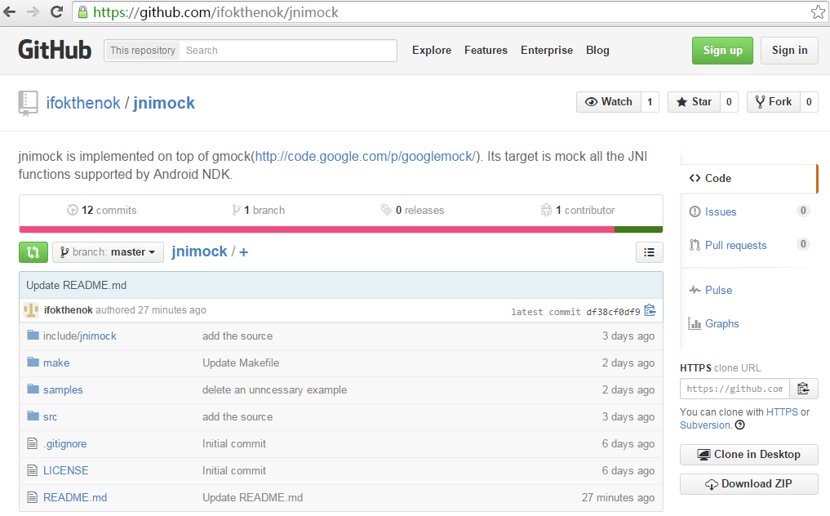
图6-12 jnimock项目主页

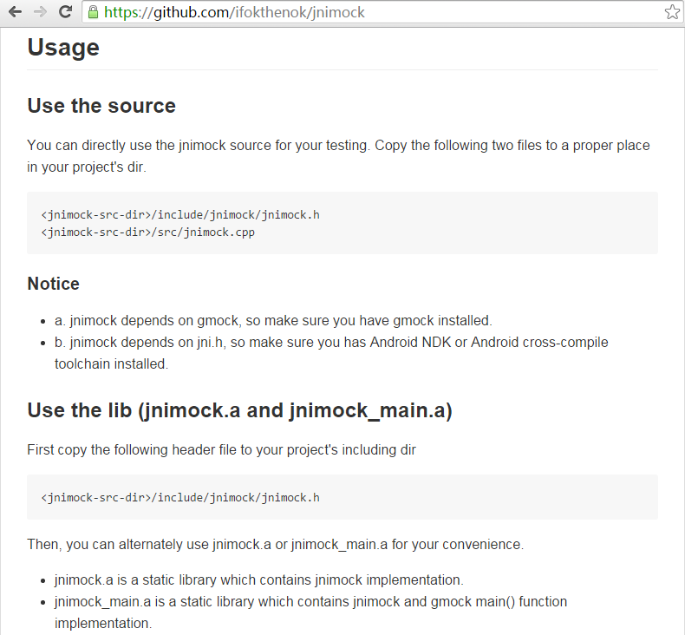
图6-14 jnimock使用方式
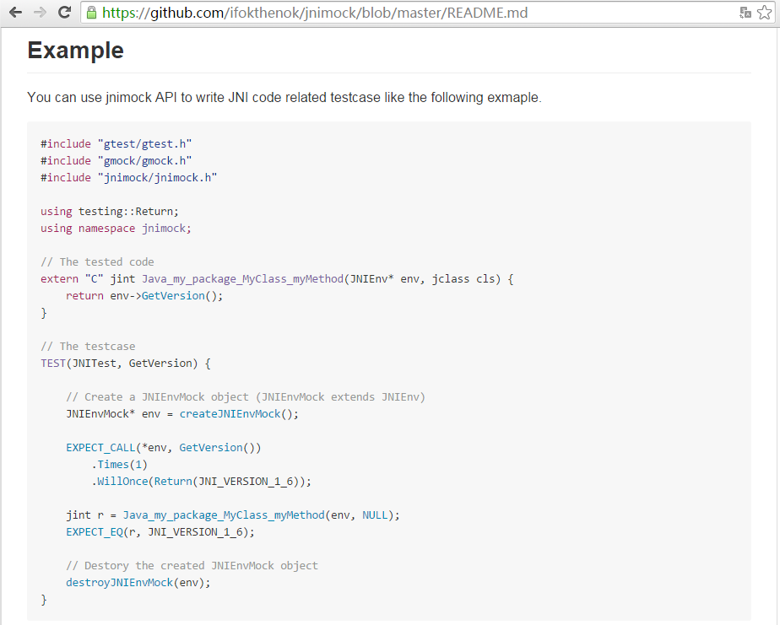
图6-14 jnimock编程示例

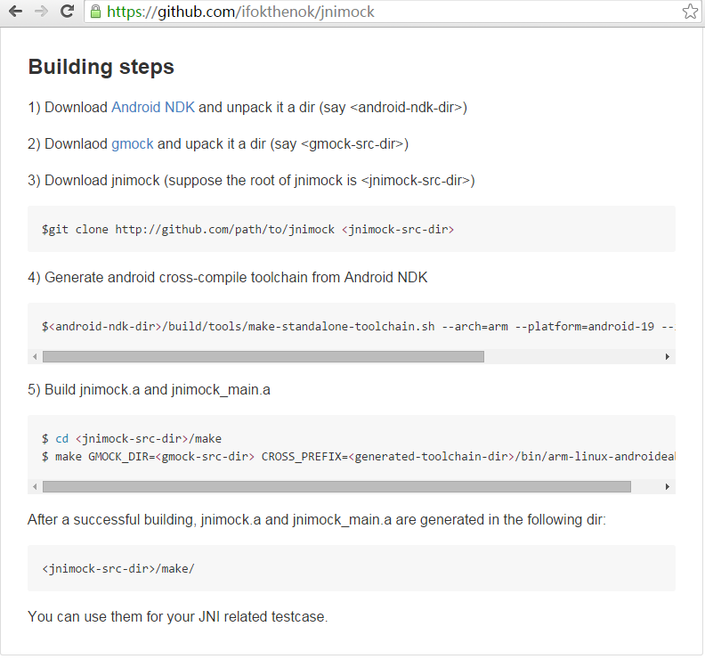
图6-15 jnimock建立过程

6.7 本章小结
对C/C++代码进行动态自动化测试，通常需要借助相关工具来实现。gtest和gmock是当前主流的C/C++代码动态测试工具；如果被测试C/C++代码无依赖项，可使用gtest对其进行基于状态的测试；如果被测试C/C++代码依赖某个接口，则可使用伪对象来替代这个接口。伪对象分为桩和模拟对象。使用桩测试代码需重复编程且灵活性差；使用gmock模拟对象机制可对C/C++代码进行基于交互的测试。
JNI代码运行时可能依赖JNIEnv和JavaVM接口；测试过程中使用真实接口或桩来替代依赖接口都有很大不足；直接使用gmock创依赖接口容易出错且带来大量重复编程工作。jnimock基于gmock实现，并对其进行了扩展；测试人员可利用jnimock提供的API来创建满足依赖接口的模拟对象，以此解除JNI代码的依赖性，从而可以对JNI代码进行基于交互的测试。
jnimock设计时遵循的原则包括：基于现有框架、API使用简单、模拟功能全面、运行性能高效和减少编程错误。jnimock的设计包括模拟对象的设计和相关函数的设计；其中，模拟对象被设计为两个C++类：JNIEnvMock和JavaVMMock；相关函数共4个，分别用于创建和销毁这两个C++类的对象。
jnimock的实现包括JNIEnvMock和JavaVMMock的实现和相关函数的实现；JNI-EnvMock和JavaVMMock的实现涉及到JNI数据结构相关细节和C++相关技术；本章通过尽可能简单的示例代码来说明JNIEnvMock的实现方法；JavaVMMock的实现方法与JNIEnvMock类似。本章给出了创建/销毁JNIEnvMock对象的函数的实现方法；创建/销毁JavaVMMock对象的函数采用类似方法实现。
jnimock项目已开源，通过该项目的主页（https://github.com/ifokthenok/jnimock）可获取其使用方式、编程示例以及建立过程等详细信息。

总结
本文对Android平台上JNI代码单元测试方法进行了研究。论文的主要工作及研究
成果分为以下三部分：
- 基础部分的研究
1）讨论了Android应用程序与Java虚拟机相关技术。
2）对JNI原理进行了深入分析。
3）分类讨论了JNI代码的各种常见错误及解决方法。
2.JNI代码静态测试方法的研究
1）分类总结并整理出一份JNI代码常见错误列表和一份JNI编程优选方法列表；
2）提出两种JNI代码静态测试方法：人工阅读和静态扫描。人工阅读是一种人工测试方法，它利用了本文总结的JNI代码常见错误列表及JNI编程优化方法列表；静态扫描是一种自动化测试方法，它通过本文介绍的jnichecker工具来对JNI代码文件进行静态测试。
3）设计并实现了一种针对JNI代码的静态测试工具：jnichecker。
3.JNI代码动态测试方法的研究
1）分析了C/C++代码的动态测试方法。
2）揭示了JNI代码的主要依赖项：JNIEnv和JavaVM，比较了三种JNI代码的动态测试方法。
3）提出一种基于模拟对象机制来动态测试JNI代码的方法；该方法使用了本文设计的jnimock框架来创建模拟对象，可配合gtest和gmock来动态测试JNI代码。
4）设计并实现了一种针对JNI代码的动态测试框架：jnimock；该项目已开源，测试人员可通过GitHub下载并使用。
本文的不足及后续研究方向：
1）本文整理的JNI代码常见错误列表及JNI编程优化方法列表，内容并不全面；随着时间的推移和技术的进步，有些条款可能会变得不必要或过时。JNI代码测试人员可将新发现的错误或优化编程方案加入到这份列表，并从中删除过时或不必要的条款，从而不断完善这份列表。
2）本文实现的针对JNI代码的静态测试工具jnichecker功能有限。jnichecker目前只能扫描识别一些常见的JNI代码错误类型，其错误检查的算法借助正则表达式来实现。计算理论中，正则表达式等价于FSM（有限状态机），其识别语言的能力有限。
3）本文设计的动态测试框架jnimock基于gmock实现，使用jnimock编程需要具备gmock相关知识。jnimock提供的编程接口（API）不够丰富，只提供了最基础的创建和销毁JNIEnv和JavaVM模拟对象的相关API，后续开发工作可考虑增加更多API来满足对JNI代码的测试需求。

致谢
毕业在即，思绪万千，更多的是感激之情。
感谢我的导师胡晓鹏老师；在三年的硕士学习生活中，感谢您对我学习上的帮助和生活上的关心。尤其在毕业论文的写作其间，您不辞辛劳的悉心指导，让我收获颇丰。老师深厚的技术功底，严谨的科研精神，对问题精益求精的研究态度，着实令人敬佩。
感谢12580寝室的兄弟们；与你们一起学习生活的三年充实而愉快；相识即缘，让我们彼此珍惜这份难得的友谊。
感谢我的妻子李艳，感谢您对我读研的支持和理解。
最后，祝福我的母校西南交通大学，愿您的明天更加辉煌、灿烂！

参考文献
[1] 维基百科. Android[EB/OL]. http://zh.wikipedia.org/wiki/Android.
[2] Wikipedia. Android (operating system)[EB/OL]. http://en.wikipedia.org/wiki/Android_%28operating_system%29.
[3] 佟伟光. 软件测试[M]. 北京:人民邮电出版社, 2008: 10-14.
[4] 金泰延等著，武传海译. Android框架揭密[M]. 北京:人民邮电出版社, 2011: 69-136
[5] Oracle Inc. Java Native Interface[EB/OL]. http://docs.oracle.com/javase/7/docs/techn-otes/guides/jni/index.html
[6] Wikipedia. Java Native Interface[EB/OL]. http://en.wikipedia.org/wiki/Java_Native_ Interface.
[7] Google Inc. Lint[EB/OL]. http://developer.android.com/tools/help/lint.html.
[8] Google Inc. Improving Your Code with lint[EB/OL]. http://developer.android.com/ tools/debugging/improving-w-lint.html.
[9] Cppcheck A tool for static C/C++ code analysis[EB/OL]. http://cppcheck.source- forge.net/
[10] Cppcheck manual[EB/OL]. http://cppcheck.sourceforge.net/manual.pdf
[11] Li S, Tan G. Exception analysis in the Java Native Interface[J]. Science of Co-mputer Programming, 2014, 89: 273-297.
[12] Google Inc. Testing Fundamentals[EB/OL]. https://developer.android.com/tools/test- ing/testing_android.html
[13] JUnit Org. JUnit Overview[EB/OL]. http://junit.org/index.html
[14] Google Inc. Google C++ Testing Framework[EB/OL]. https://code.google.com/p/ googletest
[15] Google Inc. Google C++ Mocking Framework[EB/OL]. http://code.google.com/p/ googlemock/
[16] Wenner R. JNI testing[M]. Extreme Programming and Agile Methods-XP/Agile
Universe 2003. Springer Berlin Heidelberg, 2003: 96-110.
[17] Google Inc. Build System Overview[EB/OL]. http://developer.android.com/sdk/in- stalling/studio-build.html
[18] Wikipedia. Java Virtual Machine[EB/OL]. http://en.wikipedia.org/wiki/Java_virtual_machine
[19] Venners Bill. Inside the Java virtual machine[M]. McGraw-Hill, Inc., 1996.
[20] Wikipedia. Dalvik(software)[EB/OL]. http://en.wikipedia.org/wiki/Dalvik_(software)
[21] Wikipedia. Android Runtime[EB/OL]. http://en.wikipedia.org/wiki/Android_Runtime
[22] Google Inc. ART and Dalvik[EB/OL]. https://source.android.com/devices/tech/
dalvik/
[23] Wikipedia. Process virtual machines[EB/OL]. http://en.wikipedia.org/wiki/Virtual_ machine#Process_virtual_machines
[24] Google Inc. JNI Tips[EB/OL]. http://developer.android.com/training/articles/perf-jni.html
[25] Colt’s Blog. Android OS - Processes and the Zygote[EB/OL]. http://coltf.blogspot.com/p/android-os-processes-and-zygote.html
[26] Ehringer David. The dalvik virtual machine architecture[J]. Techn. report (March 2010), 2010, 4.
[27] Love R, Are S H W, Linus A C, et al. Linux Kernel Development Second
Edition[J]. 2004.
[28] Google Inc. Application Fundamentals[EB/OL]. http://developer.android.com/guide/components/fundamentals.html
[29] Glenford J.Myers等著，张晓明等译. 软件测试的艺术（原书第3版）[M]. 北京: 机械工业出版社, 2012: 5-14
[30] 孙海英等著. 软件测试方法与应用[M]. 北京: 中国铁道出版社, 2009: 5-8
[31] 朱少明著. 软件全程测试[M]. 北京: 电子工业出版社, 2014: 2-3
[32] RoyOsherove著，金迎译. 单元测试的艺术[M]. 北京: 人民邮电出版本社, 2014: 44-45,70-71
[33] Liang S. The Java Native Interface: Programmer's Guide and Specification[M]. Addison-Wesley Professional, 1999.
[34] Lee S, Jeon J W. Evaluating performance of Android platform using native C
for embedded systems[C]. Control Automation and Systems (ICCAS), 2010
International Conference on. IEEE, 2010: 1160-1163.
[35] Wikipedia. Thread-local Storage[EB/OL]. http://en.wikipedia.org/wiki/Thread-local_ storage
[36] Chan V S, Chiang S S, Stokes D K, et al. Class loader: U.S. Patent 6,470,494[P]. 2002-10-22.
[37] Oracle Inc. Class ClassLoader[EB/OL]. https://docs.oracle.com/javase/7/docs/api
/java/lang/ClassLoader.html
[38] Binildas Christudas. Internals of Java Class Loading[EB/OL]. http://www.onjava. com/pub/a/onjava/2005/01/26/classloading.html
[39] Eckel B. Thinking in JAVA[M]. Prentice Hall Professional, 2003.
[40] Gosling J, Joy B, Steele Jr G L, et al. The Java Language Specification[M]. Pearson Education, 2014.
[41] Kernighan B W, Ritchie D M. The C programming language[M]. Englewood
Cliffs: prentice-Hall, 1988.
[42] Van der Linden P. Expert C programming: deep C secrets[M]. Prentice Hall Professional, 1994.
[43] Bjarne Stroustrup. The C++ Programming Language (4th Edition)[M]. Addison- Wesley, 2013
[44] Kondoh G, Onodera T. Finding bugs in Java native interface programs[C]. Proceedings of the 2008 international symposium on Software testing and analy- sis. ACM, 2008:109-118.
[45] Lee Y H, Chandrian P, Li B. Efficient java native interface for android based mobile devices[C]. Trust, Security and Privacy in Computing and Communication(TrustCom), 2011 IEEE 10th International Conference on. IEEE, 2011:1202-1209.
[46] Elliott Hughes. Debugging Android JNI with CheckJNI[EB/OL]. http://android- developers.blogspot.com/2011/07/debugging-android-jni-with-checkjni.html
[47] Elliott Hughes. JNI Local Reference Changes in ICS[EB/OL]. http://android-deve- lopers.blogspot.com/2011/11/jni-local-reference-changes-in-ics.html
[48] Van Rossum G. Python Programming Language[C]. USENIX Annual Technical
Conference. 2007, 41.
[49] Chun W. Core python programming[M]. Prentice Hall Professional, 2001.
[50] Stubblebine T. Regular Expression Pocket Reference: Regular Expressions for Perl, Ruby, PHP, Python, C, Java and. NET[M]. " O'Reilly Media, Inc.", 2007.
[51] Python Software Foundation. Regular expression operations[EB/OL]. https://docs. python.org/2/library/re.html
[52] Rumbaugh J, Jacobson I, Booch G. Unified Modeling Language Reference Man-ual, The[M]. Pearson Higher Education, 2004.
[53] Andrew Trenk. Testing on the Toilet: Testing State vs. Testing Interactions[EB/ OL]. http://googletesting.blogspot.com/2013/03/testing-on-toilet-testing-state-vs.html
[54] Wikipedia. Mock object. [EB/OL]. http://en.wikipedia.org/wiki/Mock_object
[55] Mackinnon T, Freeman S, Craig P. Endo-testing: unit testing with mock objects[J]. Extreme programming examined, 2000: 287-301.
[56] Bruce Eckel. Thinking in C++: Introduction to Standard C++, Volume One (2nd Edition)[M]. Pearson Academic Computing, 2000: 632-646

